TÀI LIỆU DẠY HỌC VÀ ÔN THI
VẬT LÍ 12 – HỌC KÌ II
Chương trình GDPT 2018 – Năm học 2026 – 2027
CHƯƠNG III: TỪ TRƯỜNG • CHƯƠNG IV: VẬT LÍ HẠT NHÂN
FILE 1 – TÀI LIỆU DẠY HỌC
LÍ THUYẾT CHƯƠNG III VÀ CHƯƠNG IV
Dùng cho giáo viên giảng dạy trên lớp và học sinh hệ thống hoá kiến thức
ĐỊNH HƯỚNG BIÊN SOẠN
Tài liệu bám sát yêu cầu cần đạt của Chương trình GDPT 2018 và định dạng đề thi tốt nghiệp THPT từ năm 2025: Phần I gồm câu trắc nghiệm nhiều phương án lựa chọn, Phần II gồm câu trắc nghiệm đúng/sai (mỗi câu 4 ý), Phần III gồm câu trả lời ngắn.
Trọng tâm đánh giá: hiểu bản chất hiện tượng, điều kiện áp dụng của các định luật, đọc hiểu đồ thị – bảng số liệu, suy luận thực nghiệm và vận dụng vào bối cảnh thực tiễn.

CHƯƠNG III – TỪ TRƯỜNG
Chương III tương ứng với các bài 14 – 20 của sách giáo khoa Vật lí 12 (bộ Kết nối tri thức với cuộc sống) và với chủ đề “Từ trường” trong Chương trình GDPT 2018. Đây là chương có mật độ câu hỏi lớn trong đề thi tốt nghiệp THPT, đặc biệt ở dạng câu hỏi đúng/sai gắn với thí nghiệm và đồ thị. Toàn chương xoay quanh một trục logic duy nhất: dòng điện (hoặc nam châm) sinh ra từ trường → từ trường tác dụng lực lên dòng điện → từ trường biến thiên sinh ra dòng điện → dòng điện xoay chiều và các ứng dụng kĩ thuật.
TRỤC LOGIC CỦA CẢ CHƯƠNG
Nguồn sinh từ trường (nam châm, dòng điện) → mô tả từ trường bằng vectơ cảm ứng từ B và đường sức từ → biểu hiện của từ trường là lực từ F = BIℓsinθ → khi từ thông Φ qua mạch kín biến thiên thì xuất hiện suất điện động cảm ứng e = −ΔΦ/Δt → ứng dụng: máy phát điện xoay chiều, máy biến áp, bếp từ… → mở rộng: điện từ trường và sóng điện từ.

§1. TỪ TRƯỜNG – ĐƯỜNG SỨC TỪ
1.1. Tương tác từ
• Nam châm hút được sắt, nickel, cobalt… Hai nam châm đặt gần nhau: các cực cùng tên đẩy nhau, các cực khác tên hút nhau.
• Thí nghiệm Oersted (1820): đặt kim nam châm song song dưới một dây dẫn thẳng; khi cho dòng điện chạy qua dây, kim nam châm bị lệch. Kết luận: dòng điện cũng gây ra tác dụng từ.
• Hai dây dẫn song song mang dòng điện cùng chiều thì hút nhau, ngược chiều thì đẩy nhau.
Ba loại tương tác trên (nam châm – nam châm, dòng điện – nam châm, dòng điện – dòng điện) đều được gọi chung là tương tác từ. Điều đó gợi ý bản chất từ tính của vật chất gắn liền với chuyển động của các hạt mang điện.
1.2. Khái niệm từ trường
ĐỊNH NGHĨA
Từ trường là một dạng vật chất tồn tại trong không gian xung quanh nam châm hoặc xung quanh dòng điện (tổng quát hơn: xung quanh điện tích chuyển động), mà biểu hiện cụ thể của nó là sự xuất hiện lực từ tác dụng lên một nam châm hay một dòng điện đặt trong đó.

• Tính chất cơ bản của từ trường: tác dụng lực từ lên nam châm hoặc lên dòng điện đặt trong nó. Đây cũng chính là cách duy nhất để phát hiện sự có mặt của từ trường.
• Đại lượng đặc trưng cho từ trường tại một điểm về phương diện tác dụng lực là vectơ cảm ứng từ B.
• Quy ước hướng của từ trường tại một điểm: là hướng Nam – Bắc của kim nam châm nhỏ nằm cân bằng tại điểm đó (vectơ B hướng từ cực Nam sang cực Bắc của kim).
⚠ SAI LẦM THƯỜNG GẶP – PHÂN BIỆT CHO RÕ
Sai lầm phổ biến: coi từ trường là “thứ do nam châm phát ra và bay đi”. Từ trường không phải vật chất dạng hạt chuyển động; nó là một dạng vật chất đặc biệt tồn tại đồng thời trong cả vùng không gian quanh nguồn, không cần môi trường truyền và tồn tại cả trong chân không.

1.3. Đường sức từ – từ phổ
• Đường sức từ là những đường vẽ trong không gian có từ trường sao cho tiếp tuyến tại mỗi điểm trùng với phương của vectơ cảm ứng từ tại điểm đó, chiều của đường sức là chiều của B.
• Từ phổ: hình ảnh các mạt sắt sắp xếp trong từ trường, cho phép “nhìn thấy” dạng của các đường sức từ.
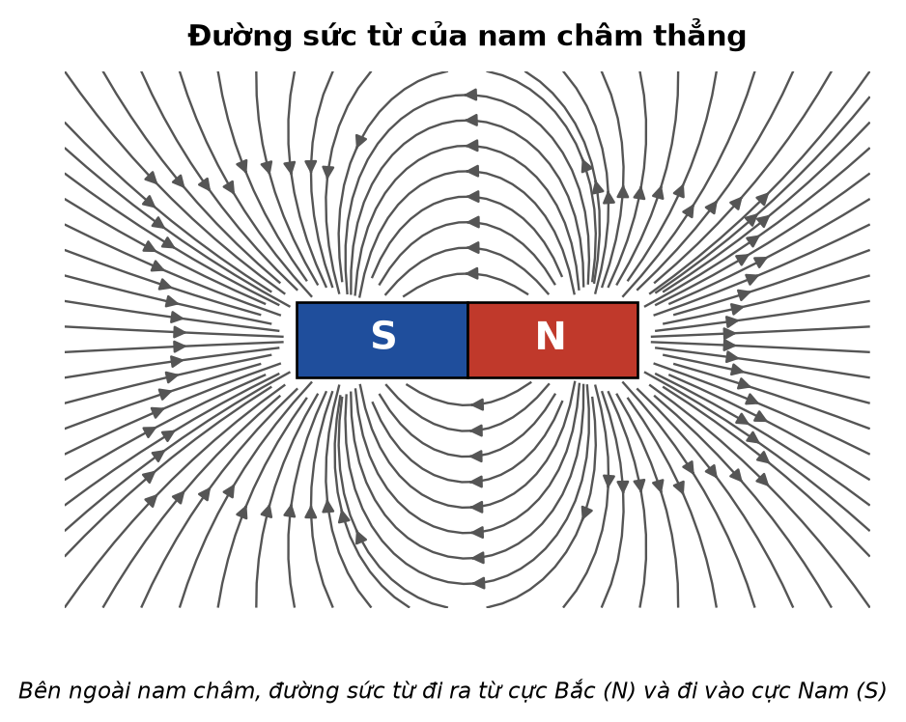
Hình 3.1. Từ phổ và đường sức từ của một nam châm thẳng.
BỐN TÍNH CHẤT CỦA ĐƯỜNG SỨC TỪ (rất hay được hỏi)
(1) Qua mỗi điểm trong từ trường chỉ vẽ được một đường sức từ.
(2) Các đường sức từ là những đường cong khép kín hoặc vô hạn ở hai đầu — chúng KHÔNG có điểm bắt đầu và điểm kết thúc. Bên ngoài nam châm, đường sức đi ra từ cực Bắc và đi vào cực Nam; bên trong nam châm chúng đi từ cực Nam sang cực Bắc để khép kín.
(3) Chiều của đường sức từ tuân theo những quy tắc xác định (quy tắc nắm tay phải cho dòng điện).
(4) Nơi nào cảm ứng từ lớn hơn thì các đường sức từ vẽ dày hơn, nơi nào B nhỏ thì đường sức thưa hơn.

⚠ SAI LẦM THƯỜNG GẶP – PHÂN BIỆT CHO RÕ
Phân biệt then chốt với đường sức điện: đường sức điện (trường tĩnh điện) là đường hở, xuất phát từ điện tích dương và kết thúc ở điện tích âm; còn đường sức từ luôn khép kín. Nguyên nhân sâu xa: trong tự nhiên chưa tìm thấy “từ tích” (đơn cực từ) — cắt đôi một nam châm ta luôn được hai nam châm mới, mỗi cái vẫn đủ hai cực.

1.4. Từ trường đều
• Từ trường đều là từ trường mà vectơ cảm ứng từ tại mọi điểm đều bằng nhau (cùng phương, cùng chiều, cùng độ lớn). Đường sức từ của từ trường đều là những đường thẳng song song và cách đều nhau.
• Nơi tạo được từ trường đều gần đúng: khoảng không gian giữa hai cực của một nam châm hình chữ U, vùng giữa lòng ống dây dài có dòng điện chạy qua.
1.5. Từ trường của dòng điện – quy tắc nắm tay phải
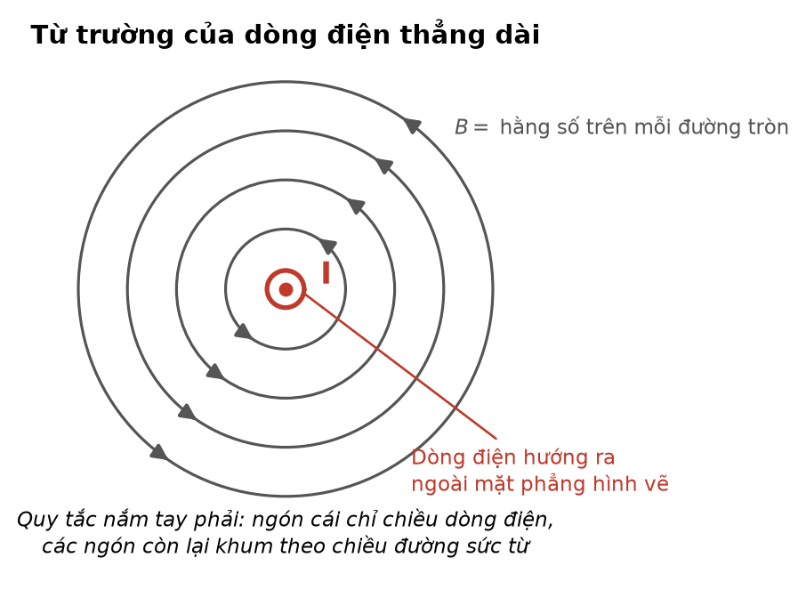
Hình 3.2. Đường sức từ của dòng điện thẳng dài là các đường tròn đồng tâm nằm trong mặt phẳng vuông góc với dây dẫn.
• Dòng điện thẳng dài: đường sức từ là những đường tròn đồng tâm nằm trong mặt phẳng vuông góc với dây dẫn, tâm nằm trên dây. Càng xa dây, các đường tròn càng thưa (B càng nhỏ).
• Quy tắc nắm tay phải cho dòng điện thẳng: nắm bàn tay phải sao cho ngón cái choãi ra chỉ chiều dòng điện, khi đó các ngón tay còn lại khum lại chỉ chiều của đường sức từ.
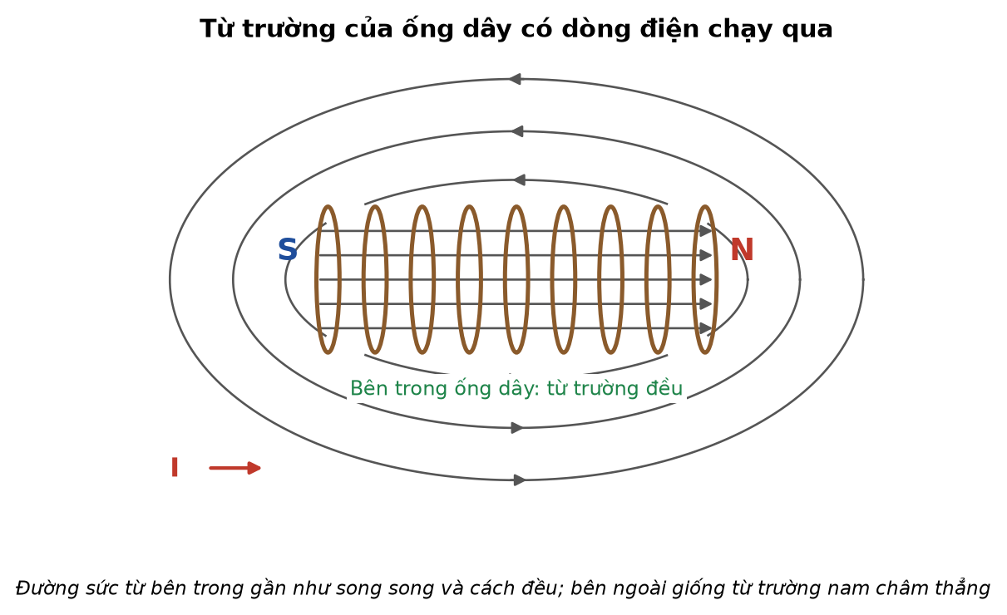
Hình 3.3. Từ trường của ống dây có dòng điện chạy qua: giống hệt từ trường của một nam châm thẳng.
• Ống dây có dòng điện: bên trong lòng ống dây dài, từ trường coi như đều; bên ngoài, dạng đường sức giống của nam châm thẳng. Đầu ống dây mà đường sức đi ra là cực Bắc, đầu đường sức đi vào là cực Nam.
• Quy tắc nắm tay phải cho ống dây: khum bốn ngón tay phải theo chiều dòng điện chạy trong các vòng dây, ngón cái choãi ra chỉ chiều đường sức từ trong lòng ống dây, tức chỉ về phía cực Bắc của ống dây.
1.6. Từ trường Trái Đất
• Trái Đất có từ trường; đó là lí do kim la bàn luôn định hướng gần đúng theo phương Bắc – Nam.
• Điểm cần nhớ để tránh bẫy: cực Bắc địa từ nằm gần cực Nam địa lí và ngược lại. Cực Bắc của kim nam châm bị hút về phía Bắc địa lí, mà các cực khác tên mới hút nhau, nên ở gần Bắc địa lí phải là một cực từ Nam.
• Độ lớn cảm ứng từ của từ trường Trái Đất ở gần mặt đất vào cỡ 5·10⁻⁵ T — rất nhỏ so với từ trường của một nam châm vĩnh cửu thông thường (10⁻² ÷ 10⁻¹ T) hay của nam châm điện mạnh (vài T).
• Ứng dụng và hiện tượng liên quan: la bàn, sự định hướng di cư của một số loài vật, vành đai bức xạ che chắn hạt tích điện từ Mặt Trời, cực quang.
★ LƯU Ý KHI ÔN THI
Ghi nhớ cho phần thi: câu hỏi về Chương III thường mở đầu bằng nhận biết dạng đường sức từ và chiều của nó. Hãy thuộc: (a) đường sức từ khép kín; (b) chiều đường sức trong lòng ống dây xác định bằng quy tắc nắm tay phải; (c) mật độ đường sức tỉ lệ với độ lớn B.

§2. LỰC TỪ TÁC DỤNG LÊN DÂY DẪN MANG DÒNG ĐIỆN – CẢM ỨNG TỪ
2.1. Công thức lực từ
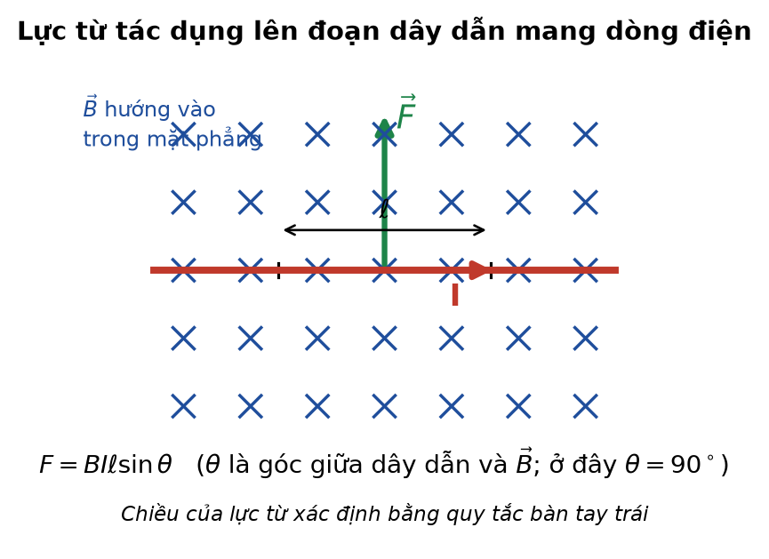
Hình 3.4. Lực từ tác dụng lên đoạn dây dẫn mang dòng điện đặt trong từ trường đều.
F = B · I · ℓ · sinθ
• F: độ lớn lực từ (N); B: độ lớn cảm ứng từ (T); I: cường độ dòng điện (A); ℓ: chiều dài đoạn dây dẫn nằm trong từ trường (m); θ: góc hợp bởi đoạn dây dẫn (hướng dòng điện) và vectơ cảm ứng từ B.
ĐIỀU KIỆN ÁP DỤNG CÔNG THỨC F = BIℓsinθ
• Đoạn dây dẫn phải thẳng.
• Từ trường trong vùng chứa đoạn dây phải là từ trường đều.
• ℓ là phần chiều dài NẰM TRONG từ trường, không phải toàn bộ chiều dài dây dẫn. Đây là bẫy rất hay gặp: dây dài 50 cm nhưng chỉ có 20 cm nằm giữa hai cực nam châm thì ℓ = 0,20 m.

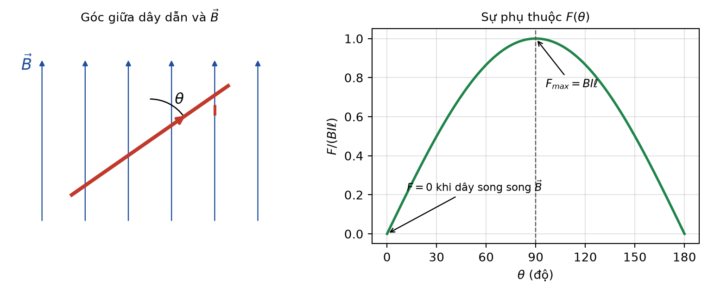
Hình 3.5. Sự phụ thuộc của lực từ vào góc θ giữa dây dẫn và vectơ cảm ứng từ.
• θ = 90° (dây vuông góc với B): F đạt cực đại, F_max = BIℓ.
• θ = 0° hoặc 180° (dây song song với đường sức từ): F = 0. Đây là trường hợp học sinh hay quên nhất.
• F là hàm của sinθ nên biến thiên không tuyến tính theo θ: khi θ tăng từ 0° đến 90° thì F tăng, khi θ tăng tiếp từ 90° đến 180° thì F giảm về 0.
2.2. Cảm ứng từ – định nghĩa và đơn vị
ĐỊNH NGHĨA CẢM ỨNG TỪ
Thương số F/(I·ℓ) khi đoạn dây đặt vuông góc với đường sức từ không phụ thuộc vào I và ℓ mà chỉ phụ thuộc từ trường tại vị trí khảo sát. Thương số đó được dùng để định nghĩa độ lớn cảm ứng từ:
B = F / (I·ℓ) (khi θ = 90°), tổng quát B = F / (I·ℓ·sinθ).

• Đơn vị cảm ứng từ trong hệ SI là tesla (T): 1 T = 1 N/(A·m). Một tesla là cảm ứng từ của một từ trường đều sao cho một đoạn dây dài 1 m mang dòng điện 1 A đặt vuông góc với đường sức chịu lực từ 1 N.
• Cảm ứng từ là đại lượng VECTƠ: phương và chiều của B là phương chiều của từ trường tại điểm khảo sát, được xác định bằng kim nam châm thử; độ lớn xác định theo công thức trên.
Bảng 3.1. Một số đơn vị và giá trị cần nhớ trong phần từ trường
Đại lượng | Kí hiệu | Đơn vị SI | Giá trị tham khảo
Cảm ứng từ | B | tesla (T) = N/(A·m) | Trái Đất ≈ 5·10⁻⁵ T; nam châm vĩnh cửu ≈ 10⁻² ÷ 10⁻¹ T
Lực từ | F | niutơn (N) | —
Từ thông | Φ | vêbe (Wb) = T·m² | —
Suất điện động cảm ứng | e | vôn (V) | —
Cường độ dòng điện | I | ampe (A) | —

2.3. Quy tắc bàn tay trái (xác định chiều lực từ)
PHÁT BIỂU
Đặt bàn tay trái duỗi thẳng sao cho các đường sức từ hướng vào lòng bàn tay, chiều từ cổ tay đến ngón tay giữa là chiều dòng điện; khi đó ngón tay cái choãi ra 90° chỉ chiều của lực từ tác dụng lên dây dẫn.

• Hệ quả hình học quan trọng: lực từ F luôn vuông góc đồng thời với cả dây dẫn (hướng I) và với vectơ cảm ứng từ B, nghĩa là F vuông góc với mặt phẳng chứa I và B.
⚠ SAI LẦM THƯỜNG GẶP – PHÂN BIỆT CHO RÕ
Sai lầm rất phổ biến: cho rằng lực từ cùng phương với B (“từ trường kéo dây dẫn theo đường sức”). Điều đó sai — lực từ luôn vuông góc với B. Cũng sai khi cho rằng lực từ hướng theo chiều dòng điện.

2.4. Thí nghiệm đo cảm ứng từ bằng “cân dòng điện”
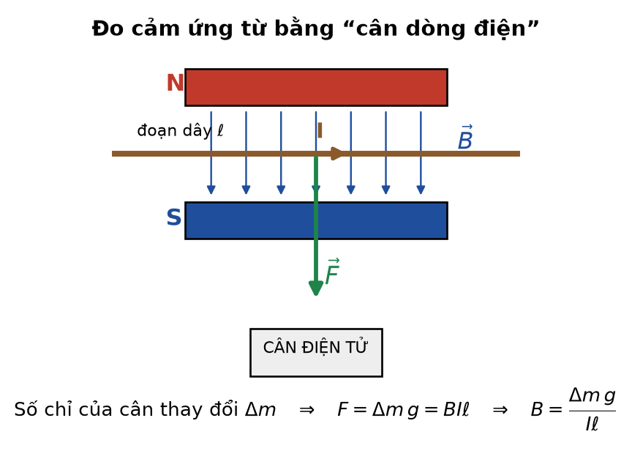
Hình 3.6. Sơ đồ nguyên tắc phép đo cảm ứng từ bằng cân dòng điện.
• Ý tưởng: đặt một đoạn dây dẫn thẳng chiều dài ℓ nằm ngang, vuông góc với từ trường của nam châm hình chữ U; nam châm đặt trên đĩa cân điện tử. Khi cho dòng điện I chạy qua dây, lực từ tác dụng lên dây hướng lên (hoặc xuống); theo định luật III Newton, dây tác dụng ngược lại lên nam châm một lực cùng độ lớn, làm số chỉ của cân thay đổi một lượng Δm.
F = Δm · g = B · I · ℓ ⟹ B = Δm·g / (I·ℓ)
• Cách xử lí số liệu chuẩn: đo Δm ứng với nhiều giá trị I khác nhau, vẽ đồ thị F theo I. Đồ thị là đường thẳng đi qua gốc toạ độ, hệ số góc bằng B·ℓ, từ đó suy ra B = (hệ số góc)/ℓ. Cách này khử được sai số ngẫu nhiên tốt hơn việc chỉ đo một lần.
• Nguồn sai số cần thảo luận: đoạn dây không thật vuông góc với B (làm F nhỏ đi vì sinθ < 1, dẫn tới B đo được nhỏ hơn giá trị thật); từ trường ở mép nam châm không đều; dây dẫn bị nóng làm I thay đổi; cân chưa được hiệu chỉnh về 0 trước khi đóng mạch.
★ LƯU Ý KHI ÔN THI
Dạng câu hỏi thực nghiệm thường gặp: cho bảng số liệu (I, Δm), yêu cầu vẽ/nhận xét đồ thị và tính B. Nhớ đổi đơn vị khối lượng sang kilôgam và lấy g = 9,8 hoặc 9,81 m/s² theo đề.

2.5. Mở rộng nâng cao: lực từ tác dụng lên khung dây
• Với một khung dây kín mang dòng điện đặt trong từ trường ĐỀU, tổng hợp các lực từ tác dụng lên các cạnh bằng không, nhưng chúng tạo thành một ngẫu lực làm khung quay cho đến khi mặt phẳng khung vuông góc với B. Đây chính là nguyên tắc hoạt động của động cơ điện một chiều và của điện kế khung quay.
• Nếu từ trường không đều, hợp lực nói chung khác không — đó là lí do nam châm hút được vụn sắt (vụn sắt bị nhiễm từ rồi bị kéo về phía từ trường mạnh hơn).
§3. TỪ THÔNG – HIỆN TƯỢNG CẢM ỨNG ĐIỆN TỪ
3.1. Từ thông
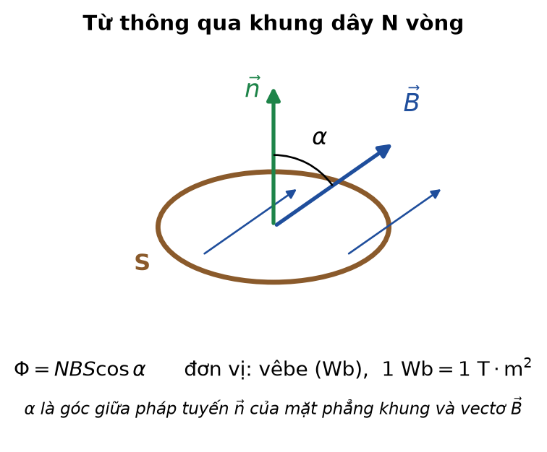
Hình 3.7. Từ thông qua một khung dây phẳng đặt trong từ trường đều.
Φ = N · B · S · cosα
• S: diện tích của mạch kín (m²); N: số vòng dây; α: góc hợp bởi vectơ pháp tuyến n của mặt phẳng khung và vectơ cảm ứng từ B. Đơn vị của từ thông là vêbe (Wb); 1 Wb = 1 T·m².
PHÂN BIỆT HAI CÁCH VIẾT — TRÁNH NHẦM HỆ SỐ N
• Từ thông qua MỘT vòng dây: Φ₁ = B·S·cosα. Khi đó suất điện động của khung N vòng là e = −N·ΔΦ₁/Δt.
• Từ thông (toàn phần) qua khung N vòng: Φ = N·B·S·cosα. Khi đó e = −ΔΦ/Δt.
Hai cách viết cho cùng một kết quả; điều tối kị là vừa nhân N vào từ thông vừa nhân thêm N vào công thức suất điện động (khi đó kết quả bị lớn gấp N lần). Khi đọc đề, hãy xác định rõ đại lượng cho trong đề là từ thông qua một vòng hay qua cả khung.

• Ý nghĩa vật lí: từ thông tỉ lệ với số đường sức từ xuyên qua diện tích S. Vì vậy nói “từ thông tăng” cũng có nghĩa là “số đường sức xuyên qua mạch tăng lên”.
• Từ thông là đại lượng ĐẠI SỐ, có thể dương, âm hoặc bằng không tuỳ theo cách chọn chiều pháp tuyến: α < 90° thì Φ > 0; α = 90° (mặt phẳng khung chứa các đường sức) thì Φ = 0; α > 90° thì Φ < 0.
• Ba cách làm biến thiên từ thông qua một mạch kín: thay đổi B (dịch chuyển nam châm, thay đổi dòng điện trong nam châm điện), thay đổi S (bóp méo hoặc kéo giãn khung), thay đổi α (quay khung trong từ trường).
3.2. Hiện tượng cảm ứng điện từ
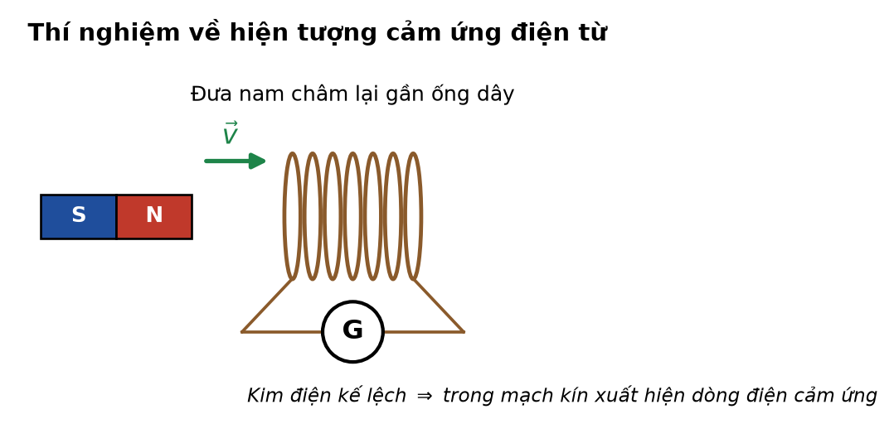
Hình 3.8. Thí nghiệm cơ bản về hiện tượng cảm ứng điện từ.
ĐỊNH NGHĨA
Khi từ thông qua một mạch kín biến thiên thì trong mạch xuất hiện một suất điện động cảm ứng, do đó xuất hiện dòng điện cảm ứng. Hiện tượng đó gọi là hiện tượng cảm ứng điện từ.

• Điều kiện tiên quyết: từ thông phải BIẾN THIÊN. Nếu nam châm và ống dây đứng yên tương đối với nhau thì dù từ thông rất lớn cũng không có dòng điện cảm ứng.
• Dòng điện cảm ứng chỉ tồn tại trong thời gian từ thông biến thiên; khi sự biến thiên ngừng lại thì dòng điện cảm ứng cũng mất.
3.3. Định luật Faraday
e = − ΔΦ/Δt (độ lớn: |e| = |ΔΦ| / Δt )
• Phát biểu: suất điện động cảm ứng trong mạch kín tỉ lệ với TỐC ĐỘ biến thiên của từ thông qua mạch.
• Dấu “trừ” trong công thức là biểu diễn toán học của định luật Lenz, thể hiện chiều của suất điện động cảm ứng chứ không phải một hệ số tính toán.
• Nếu mạch kín có điện trở R thì cường độ dòng điện cảm ứng là i = |e|/R; điện lượng chuyển qua mạch trong thời gian Δt là q = i·Δt = |ΔΦ|/R — chú ý q chỉ phụ thuộc độ biến thiên từ thông và điện trở, KHÔNG phụ thuộc thời gian biến thiên nhanh hay chậm. Đây là một kết quả nâng cao rất hay được khai thác.
⚠ SAI LẦM THƯỜNG GẶP – PHÂN BIỆT CHO RÕ
Ba nhầm lẫn kinh điển:
(1) “Từ thông càng lớn thì suất điện động càng lớn” — SAI. e phụ thuộc ΔΦ/Δt chứ không phụ thuộc Φ.
(2) “Từ thông bằng 0 thì e bằng 0” — SAI. Khi khung quay qua vị trí mặt phẳng khung song song với B thì Φ = 0 nhưng tốc độ biến thiên của Φ lại cực đại nên |e| cực đại.
(3) “Từ thông cực đại thì e cực đại” — SAI, ngược lại: lúc đó ΔΦ/Δt = 0 nên e = 0.

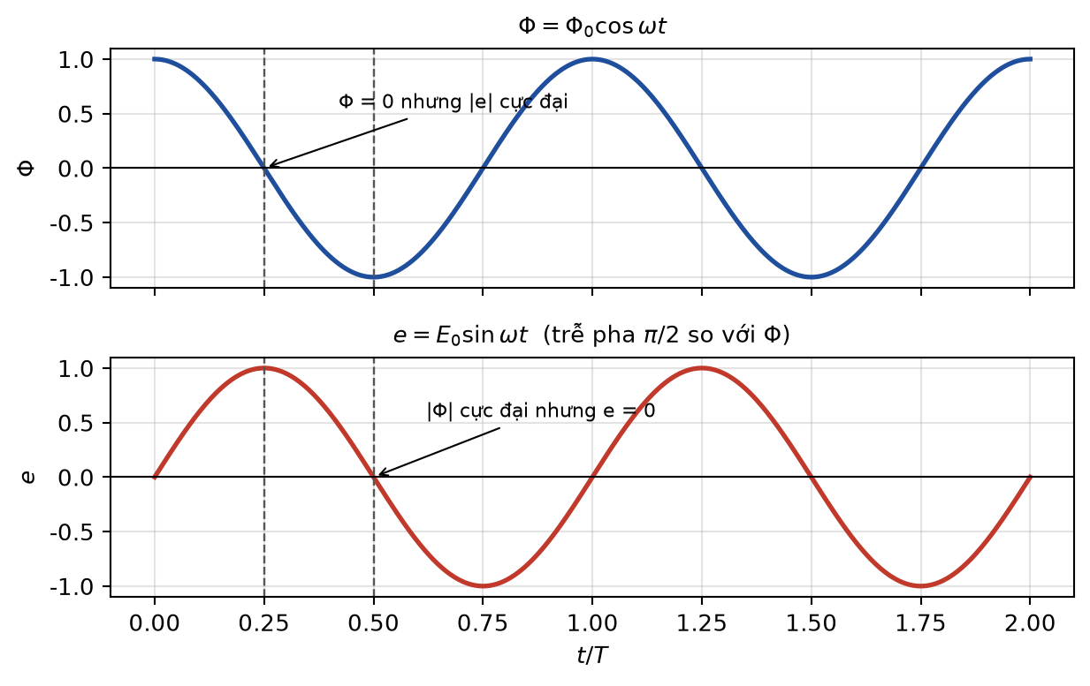
Hình 3.9. Quan hệ về pha giữa từ thông và suất điện động cảm ứng trong khung dây quay đều.
3.3b. Kĩ thuật đọc đồ thị từ thông – dạng bài rất hay gặp
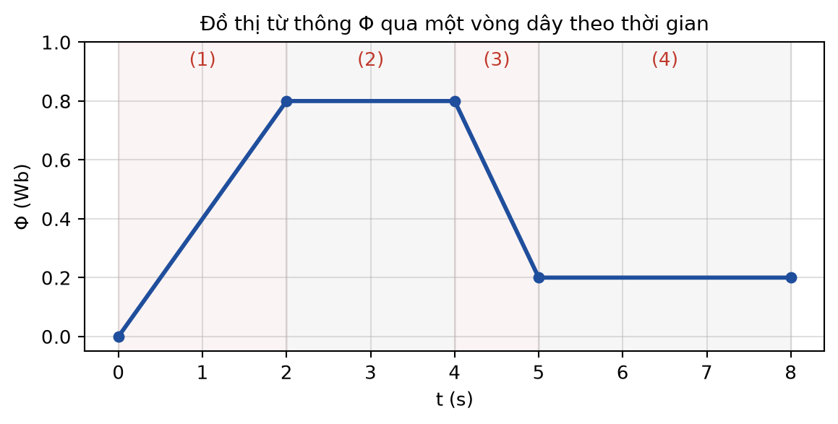
Hình 3.10. Đồ thị từ thông biến thiên theo thời gian gồm nhiều đoạn thẳng.
• Khi Φ(t) là đường gấp khúc gồm các đoạn thẳng thì trên mỗi đoạn, |e| bằng đúng ĐỘ LỚN HỆ SỐ GÓC của đoạn thẳng đó. Đoạn nằm ngang ứng với e = 0; đoạn càng dốc thì |e| càng lớn.
• Với đồ thị ở Hình 3.10: giai đoạn (1) cho |e| = 0,8/2 = 0,4 V; giai đoạn (2) cho e = 0; giai đoạn (3) cho |e| = 0,6/1 = 0,6 V; giai đoạn (4) cho e = 0. Như vậy giai đoạn có từ thông NHỎ nhất lại cho suất điện động LỚN nhất — minh hoạ trực tiếp cho việc e phụ thuộc tốc độ biến thiên.
• Đồ thị e(t) tương ứng có dạng bậc thang, và đổi dấu khi từ thông chuyển từ tăng sang giảm.
3.4. Định luật Lenz
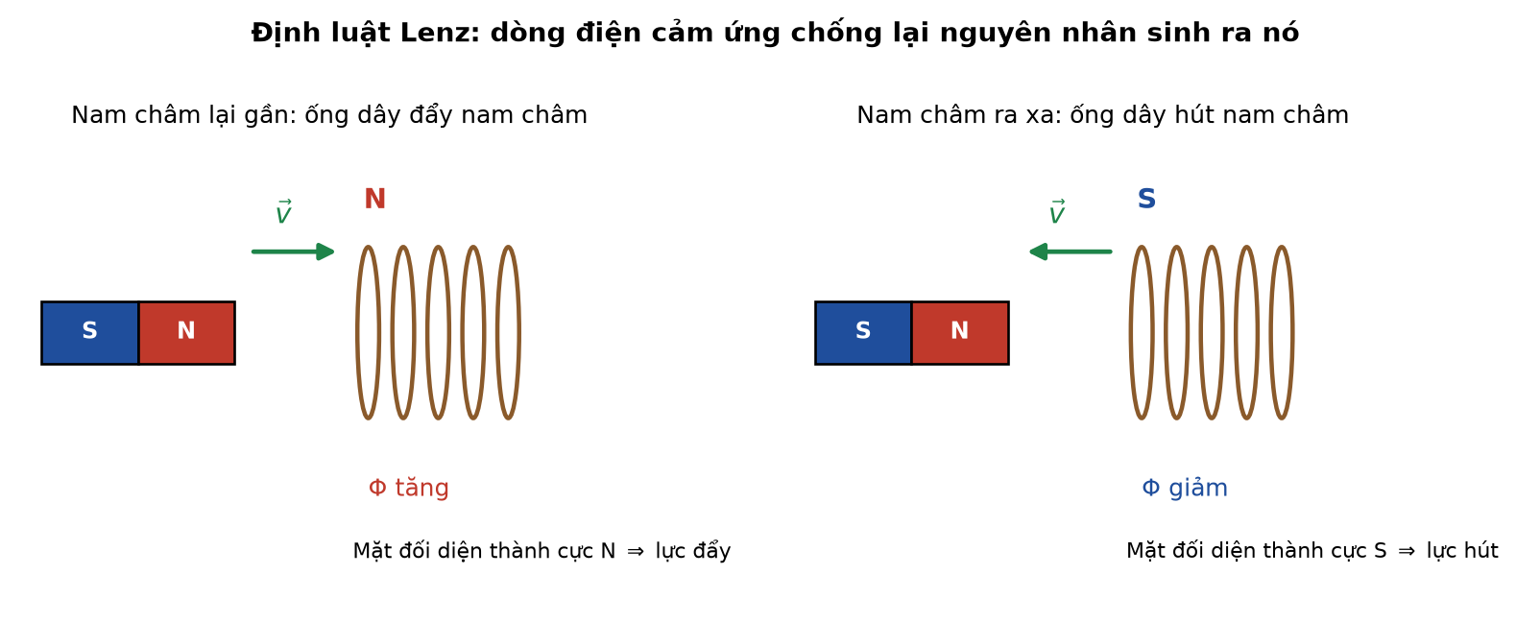
Hình 3.10. Minh hoạ định luật Lenz cho hai trường hợp nam châm lại gần và ra xa ống dây.
PHÁT BIỂU
Dòng điện cảm ứng xuất hiện trong mạch kín có chiều sao cho từ trường do nó sinh ra có tác dụng CHỐNG LẠI sự biến thiên của từ thông ban đầu qua mạch kín đó.

• Quy trình vận dụng gồm bốn bước: (1) xác định chiều của B ban đầu qua mạch; (2) xét xem từ thông đang tăng hay giảm; (3) suy ra chiều của từ trường cảm ứng — ngược chiều B ban đầu nếu Φ tăng, cùng chiều B ban đầu nếu Φ giảm; (4) dùng quy tắc nắm tay phải để suy ra chiều dòng điện cảm ứng.
• Dạng phát biểu tương đương rất tiện dùng khi có chuyển động cơ học: dòng điện cảm ứng luôn có tác dụng chống lại nguyên nhân đã sinh ra nó. Vì thế khi đưa nam châm lại gần vòng dây, vòng dây đẩy nam châm; khi đưa nam châm ra xa, vòng dây hút giữ nam châm lại.
• Cơ sở sâu xa của định luật Lenz là định luật bảo toàn năng lượng: muốn duy trì chuyển động tương đối ta phải sinh công thắng lực cản từ, công đó chuyển hoá thành điện năng rồi thành nhiệt trên mạch.
⚠ SAI LẦM THƯỜNG GẶP – PHÂN BIỆT CHO RÕ
Nếu định luật Lenz có dấu ngược lại (dòng cảm ứng “ủng hộ” sự biến thiên) thì chỉ cần một cú hích ban đầu, hệ sẽ tự tăng tốc mãi mãi và sinh năng lượng từ hư không. Lập luận này thường được dùng làm câu hỏi vận dụng cao về mối liên hệ giữa định luật Lenz và bảo toàn năng lượng.

3.5. Suất điện động cảm ứng trên thanh dẫn chuyển động
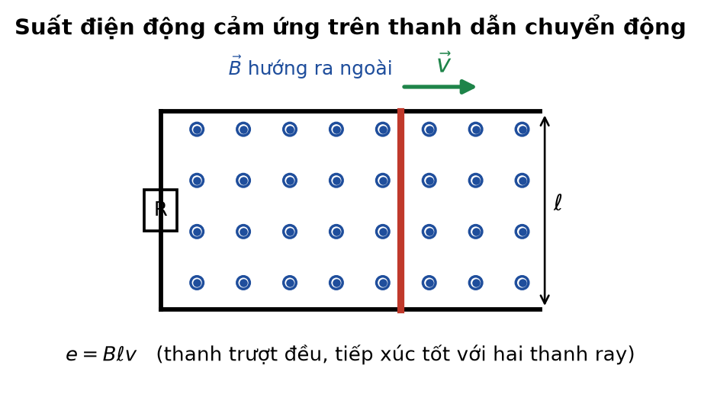
Hình 3.11. Thanh dẫn trượt trên hai ray trong từ trường đều.
e = B · ℓ · v (thanh vuông góc với B và với vận tốc v)
• Cách hiểu bằng từ thông: sau thời gian Δt thanh quét thêm diện tích ΔS = ℓ·v·Δt nên |ΔΦ| = B·ℓ·v·Δt, chia cho Δt được ngay e = Bℓv.
• Nếu mạch kín có điện trở R thì i = Bℓv/R, và lực từ tác dụng lên thanh có độ lớn F = B·i·ℓ = B²ℓ²v/R, luôn hướng ngược chiều chuyển động (đúng theo định luật Lenz). Muốn thanh chuyển động đều, ngoại lực phải cân bằng lực từ này.
3.6. Dòng điện Foucault (dòng điện xoáy)
• Khi một khối kim loại đặc chuyển động trong từ trường hoặc đặt trong từ trường biến thiên, trong khối kim loại xuất hiện các dòng điện cảm ứng chạy thành vòng xoáy khép kín, gọi là dòng Foucault.
• Tác dụng có hại: gây toả nhiệt làm hao phí năng lượng trong lõi máy biến áp, động cơ điện. Cách khắc phục: làm lõi bằng nhiều lá thép mỏng ghép cách điện với nhau để tăng điện trở đối với dòng xoáy.
• Tác dụng có lợi: phanh điện từ trên tàu cao tốc và xe tải hạng nặng, lò cảm ứng nấu kim loại, bếp từ, công tơ điện kiểu cảm ứng.
§4. MÁY PHÁT ĐIỆN XOAY CHIỀU – DÒNG ĐIỆN XOAY CHIỀU
4.1. Nguyên tắc tạo ra dòng điện xoay chiều
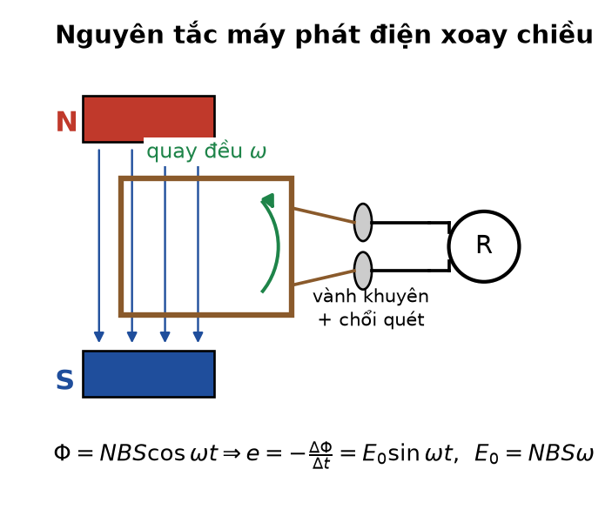
Hình 3.12. Sơ đồ nguyên tắc của máy phát điện xoay chiều.
• Cho một khung dây dẫn kín N vòng, diện tích S quay đều với tốc độ góc ω quanh một trục vuông góc với vectơ cảm ứng từ B của một từ trường đều.
• Từ thông qua khung biến thiên tuần hoàn theo thời gian: Φ = N·B·S·cos(ωt + φ₀).
e = − ΔΦ/Δt ⟹ e = E₀·sin(ωt + φ₀) với E₀ = N·B·S·ω
• Nhận xét quan trọng về pha: e trễ pha π/2 so với Φ. Khi Φ đạt cực đại thì e = 0 và ngược lại (xem lại Hình 3.9).
• Cấu tạo thực tế gồm phần cảm (tạo từ trường, thường là nam châm) và phần ứng (các cuộn dây xuất hiện suất điện động). Bộ phận đứng yên gọi là stato, bộ phận quay gọi là rôto. Trong máy phát công suất lớn, người ta cho nam châm quay còn cuộn dây đứng yên để tránh phải dùng vành khuyên – chổi quét cho dòng lớn.
4.2. Các đại lượng đặc trưng của dòng điện xoay chiều
• Dòng điện xoay chiều là dòng điện có cường độ biến thiên điều hoà theo thời gian: i = I₀·cos(ωt + φᵢ).
• I₀ là cường độ dòng điện cực đại (biên độ); ω là tần số góc (rad/s); chu kì T = 2π/ω (s); tần số f = 1/T = ω/(2π) (Hz). Mạng điện dân dụng Việt Nam có f = 50 Hz.
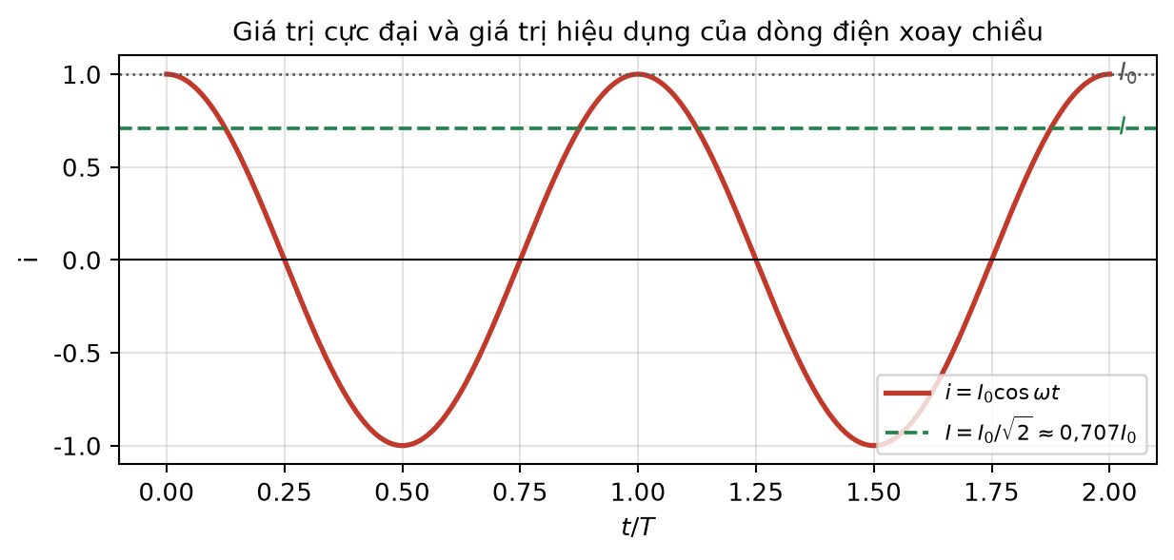
Hình 3.13. Giá trị cực đại và giá trị hiệu dụng của dòng điện xoay chiều.
GIÁ TRỊ HIỆU DỤNG
Cường độ hiệu dụng của dòng điện xoay chiều là đại lượng có giá trị bằng cường độ của một dòng điện không đổi, sao cho khi đi qua cùng một điện trở R thì công suất toả nhiệt trung bình của hai dòng điện là như nhau.
I = I₀/√2 ; U = U₀/√2 ; E = E₀/√2 .

• Ý nghĩa thực tiễn: các ampe kế, vôn kế xoay chiều đều chỉ giá trị hiệu dụng. Điện áp 220 V của mạng điện dân dụng là giá trị hiệu dụng; giá trị cực đại tương ứng là U₀ = 220√2 ≈ 311 V. Đây là lí do thiết bị điện phải được thiết kế chịu được điện áp đỉnh lớn hơn 220 V.
• Công suất toả nhiệt trung bình trên điện trở R: P = I²·R = U²/R (dùng giá trị hiệu dụng), không dùng I₀ và U₀.
⚠ SAI LẦM THƯỜNG GẶP – PHÂN BIỆT CHO RÕ
Giá trị hiệu dụng KHÔNG phải giá trị trung bình. Giá trị trung bình của i trong một chu kì bằng 0 (vì dòng đổi chiều), còn giá trị hiệu dụng được định nghĩa qua tác dụng nhiệt (trung bình của i²) nên luôn dương và bằng I₀/√2.

• Một kết quả nâng cao hay được hỏi: trong mỗi chu kì dòng điện xoay chiều đổi chiều 2 lần, nên trong 1 giây dòng điện đổi chiều 2f lần (với f = 50 Hz thì 100 lần).
§5. ỨNG DỤNG CỦA HIỆN TƯỢNG CẢM ỨNG ĐIỆN TỪ
5.1. Máy biến áp
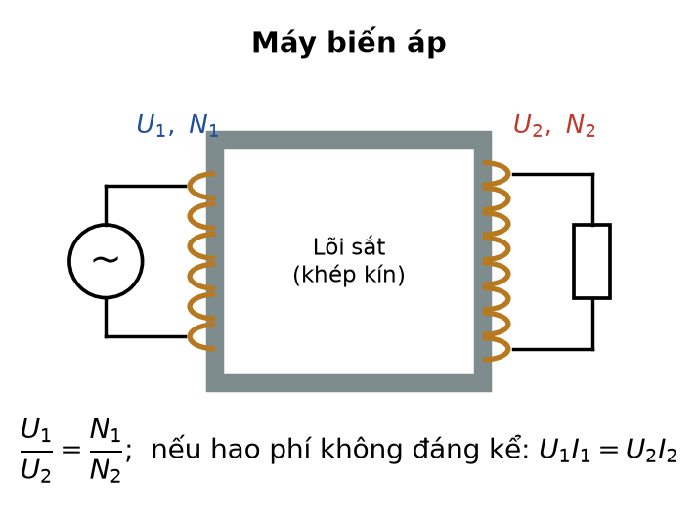
Hình 3.14. Cấu tạo và kí hiệu của máy biến áp.
• Cấu tạo: hai cuộn dây có số vòng khác nhau (cuộn sơ cấp N₁, cuộn thứ cấp N₂) quấn trên một lõi thép kín ghép từ các lá thép mỏng cách điện.
• Nguyên tắc: dòng điện xoay chiều ở cuộn sơ cấp tạo ra từ thông biến thiên trong lõi thép; từ thông này xuyên qua cuộn thứ cấp và gây ra suất điện động cảm ứng ở đó.
U₁/U₂ = N₁/N₂ ; nếu bỏ qua hao phí: U₁·I₁ = U₂·I₂ ⟹ I₁/I₂ = N₂/N₁
• N₂ > N₁: máy tăng áp; N₂ < N₁: máy hạ áp. Máy biến áp KHÔNG làm thay đổi tần số của dòng điện.
⚠ SAI LẦM THƯỜNG GẶP – PHÂN BIỆT CHO RÕ
Máy biến áp không hoạt động được với dòng điện không đổi: dòng không đổi tạo ra từ thông không đổi trong lõi, không có biến thiên nên không có suất điện động cảm ứng ở cuộn thứ cấp. Đây là câu hỏi phân biệt bản chất rất hay xuất hiện.

• Ứng dụng then chốt — truyền tải điện năng đi xa: công suất hao phí trên đường dây ΔP = R·P²/(U²·cos²φ). Vì ΔP tỉ lệ nghịch với U², tăng điện áp truyền tải lên n lần thì hao phí giảm n² lần. Do đó người ta dùng máy tăng áp ở đầu đường dây và máy hạ áp ở nơi tiêu thụ.
5.2. Các ứng dụng khác
• Đàn ghi ta điện: mỗi dây đàn bằng thép được đặt cạnh một cuộn dây quấn quanh nam châm nhỏ. Dây đàn bị từ hoá, khi rung sẽ làm từ thông qua cuộn dây biến thiên, sinh ra suất điện động cảm ứng biến thiên cùng tần số với dao động của dây; tín hiệu này được khuếch đại và đưa ra loa.
• Bếp từ: cuộn dây dưới mặt bếp được cấp dòng điện xoay chiều tần số cao, tạo từ trường biến thiên nhanh; từ trường này gây dòng Foucault ngay trong đáy nồi bằng vật liệu nhiễm từ, làm nồi nóng lên. Vì thế bếp từ chỉ dùng được với nồi có đáy nhiễm từ, và mặt bếp không tự nóng.
• Sạc không dây, micro điện động, máy dò kim loại, phanh điện từ, công tơ điện — tất cả đều dựa trên hiện tượng cảm ứng điện từ.
§6. ĐIỆN TỪ TRƯỜNG – MÔ HÌNH SÓNG ĐIỆN TỪ
• Tại nơi có từ trường biến thiên theo thời gian thì xuất hiện một điện trường xoáy — điện trường có các đường sức khép kín, khác hẳn điện trường tĩnh có đường sức hở.
• Ngược lại, tại nơi có điện trường biến thiên theo thời gian thì xuất hiện một từ trường. Thí nghiệm kinh điển minh hoạ: dòng điện xoay chiều vẫn “chạy qua” tụ điện, giữa hai bản tụ không có dòng các hạt mang điện nhưng vẫn tồn tại từ trường.
• Điện trường biến thiên và từ trường biến thiên luôn tồn tại đồng thời, chuyển hoá lẫn nhau và liên hệ mật thiết với nhau; chúng là hai mặt của một trường thống nhất gọi là điện từ trường.
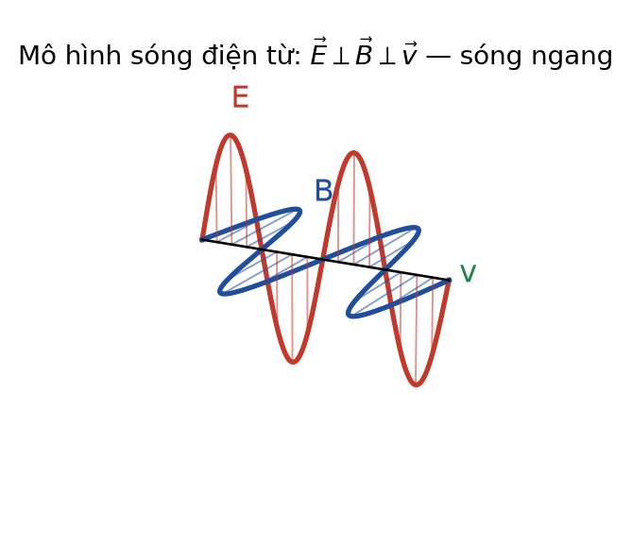
Hình 3.15. Mô hình sóng điện từ lan truyền trong không gian.
TÍNH CHẤT CỦA SÓNG ĐIỆN TỪ
• Sóng điện từ là sự lan truyền của điện từ trường biến thiên trong không gian.
• Là SÓNG NGANG: vectơ E và vectơ B luôn vuông góc với nhau và cùng vuông góc với phương truyền sóng.
• E và B tại một điểm luôn dao động cùng pha.
• Truyền được trong chân không với tốc độ c ≈ 3·10⁸ m/s; bước sóng λ = c/f (trong chân không).
• Mang năng lượng; tuân theo các quy luật phản xạ, khúc xạ, giao thoa, nhiễu xạ như sóng ánh sáng.

⚠ SAI LẦM THƯỜNG GẶP – PHÂN BIỆT CHO RÕ
Điểm phân biệt cốt lõi với sóng cơ: sóng cơ (âm thanh, sóng trên mặt nước) BẮT BUỘC cần môi trường vật chất để truyền, còn sóng điện từ truyền được cả trong chân không. Đó là lí do ta nhận được sóng vô tuyến và ánh sáng từ các thiên thể nhưng không nghe được tiếng nổ ngoài vũ trụ.

• Thang sóng điện từ (theo bước sóng giảm dần): sóng vô tuyến → vi sóng → hồng ngoại → ánh sáng nhìn thấy → tử ngoại → tia X → tia gamma. Bản chất giống nhau, chỉ khác tần số nên khác về tác dụng.
§7. TỔNG KẾT CHƯƠNG III
Bảng 3.2. Hệ thống công thức trọng tâm của Chương III
Nội dung | Công thức | Điều kiện áp dụng / lưu ý
Lực từ | F = B·I·ℓ·sinθ | Dây thẳng, từ trường đều; ℓ là phần dây nằm trong từ trường
Cảm ứng từ | B = F/(I·ℓ·sinθ) | Định nghĩa; đơn vị T = N/(A·m)
Từ thông | Φ = N·B·S·cosα | α là góc giữa pháp tuyến n và B; Φ là đại lượng đại số
Định luật Faraday | e = −ΔΦ/Δt | Mạch kín; dấu trừ thể hiện định luật Lenz
Dòng điện cảm ứng | i = |e|/R | Mạch kín có điện trở R
Điện lượng cảm ứng | q = |ΔΦ|/R | Không phụ thuộc thời gian biến thiên
Thanh dẫn chuyển động | e = B·ℓ·v | Thanh vuông góc với B và với v
Máy phát điện | E₀ = N·B·S·ω | Khung quay đều quanh trục vuông góc với B
Giá trị hiệu dụng | I = I₀/√2 ; U = U₀/√2 | Dòng điện biến thiên điều hoà
Máy biến áp | U₁/U₂ = N₁/N₂ | Máy lí tưởng, chỉ dùng cho dòng xoay chiều
Hao phí truyền tải | ΔP = R·P²/(U²cos²φ) | Tăng U lên n lần thì ΔP giảm n² lần
Sóng điện từ | λ = c/f, c ≈ 3·10⁸ m/s | Trong chân không

MƯỜI LỖI SAI THƯỜNG GẶP NHẤT CỦA CHƯƠNG III
1. Dùng toàn bộ chiều dài dây thay vì phần dây nằm trong từ trường khi tính F.
2. Quên rằng F = 0 khi dây dẫn song song với đường sức từ.
3. Nhầm góc θ trong công thức lực từ (giữa dây và B) với góc α trong công thức từ thông (giữa pháp tuyến và B).
4. Nhân hệ số N hai lần khi tính suất điện động của khung nhiều vòng.
5. Cho rằng từ thông lớn thì suất điện động lớn.
6. Cho rằng khi Φ = 0 thì e = 0 (thực tế lúc đó |e| cực đại với khung quay đều).
7. Xác định sai chiều dòng điện cảm ứng do bỏ qua bước “từ thông đang tăng hay giảm”.
8. Lẫn lộn giá trị hiệu dụng với giá trị cực đại (220 V và 311 V).
9. Cho rằng máy biến áp làm thay đổi tần số, hoặc hoạt động được với dòng điện không đổi.
10. Cho rằng sóng điện từ cần môi trường vật chất để truyền.

★ LƯU Ý KHI ÔN THI
Định hướng ra đề 2026 cho Chương III: phần trắc nghiệm nhiều lựa chọn thường kiểm tra đường sức từ, quy tắc xác định chiều, công thức lực từ và giá trị hiệu dụng. Phần đúng/sai thường gắn với một thí nghiệm cụ thể (nam châm – ống dây – điện kế, cân dòng điện, khung dây quay) hoặc một đồ thị Φ(t), i(t), và yêu cầu đánh giá bốn nhận định về chiều dòng điện, độ lớn suất điện động, sự phụ thuộc các đại lượng. Phần trả lời ngắn thường là bài toán về lực từ, suất điện động cảm ứng, máy biến áp hoặc truyền tải điện.

CHƯƠNG IV – VẬT LÍ HẠT NHÂN
Chương IV tương ứng với các bài 21 – 25 của sách giáo khoa Vật lí 12 (bộ Kết nối tri thức với cuộc sống) và chủ đề “Vật lí hạt nhân và phóng xạ” trong Chương trình GDPT 2018. So với chương trình cũ, chương này giảm mạnh các bài toán động lực học phản ứng hạt nhân nhưng TĂNG rõ rệt yêu cầu về bản chất hiện tượng, an toàn phóng xạ, ứng dụng thực tiễn và khai thác đồ thị – bảng số liệu. Đề thi thường lấy bối cảnh thực: xác định niên đại bằng C-14, xạ trị, kiểm tra khuyết tật mối hàn, nhà máy điện hạt nhân.
TRỤC LOGIC CỦA CẢ CHƯƠNG
Cấu trúc hạt nhân (proton, neutron, lực hạt nhân) → độ hụt khối và năng lượng liên kết (vì sao hạt nhân bền) → đường cong E_lk/A giải thích vì sao cả phân hạch lẫn nhiệt hạch đều toả năng lượng → phản ứng hạt nhân và các định luật bảo toàn → phóng xạ (quy luật thống kê, chu kì bán rã, độ phóng xạ) → ứng dụng và an toàn.

§1. CẤU TRÚC HẠT NHÂN
1.1. Thí nghiệm tán xạ hạt α của Rutherford
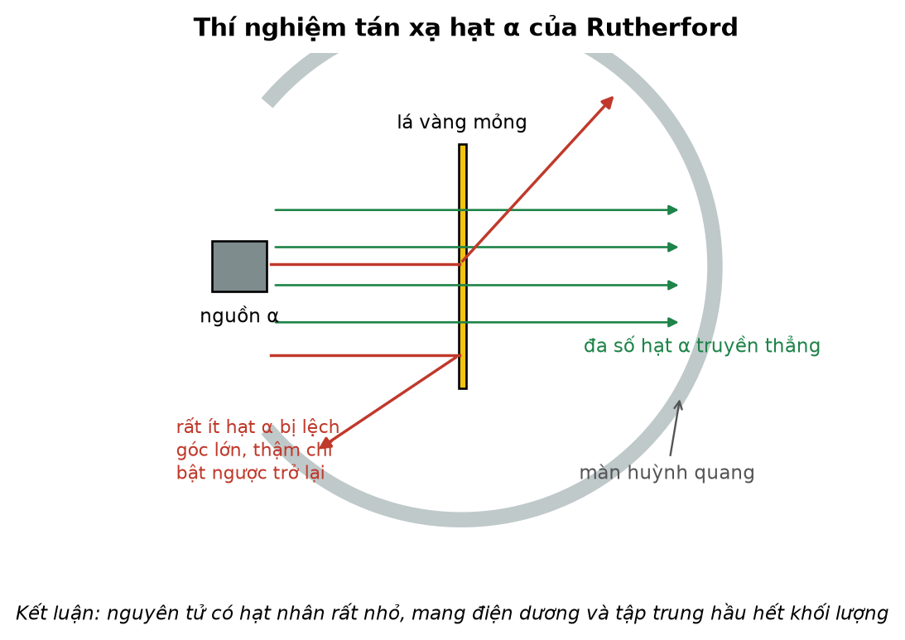
Hình 4.1. Sơ đồ thí nghiệm tán xạ hạt α trên lá vàng mỏng.
• Bắn chùm hạt α vào một lá vàng rất mỏng và quan sát vệt sáng trên màn huỳnh quang bao quanh.
• Kết quả: đại đa số hạt α truyền thẳng gần như không lệch hướng; một số rất ít bị lệch góc lớn, thậm chí bật ngược trở lại.
• Suy luận: nếu điện tích dương phân bố đều trong toàn bộ nguyên tử thì không thể có hạt bị bật ngược. Vậy điện tích dương và hầu hết khối lượng phải tập trung trong một vùng cực kì nhỏ ở tâm nguyên tử — đó là hạt nhân. Phần còn lại của nguyên tử hầu như rỗng, nơi các electron chuyển động.
• Đánh giá kích thước: từ điều kiện hạt α bị đẩy dừng lại, ước tính được bán kính hạt nhân cỡ 10⁻¹⁴ ÷ 10⁻¹⁵ m, nhỏ hơn bán kính nguyên tử (cỡ 10⁻¹⁰ m) khoảng 10⁴ ÷ 10⁵ lần.
1.2. Cấu tạo hạt nhân
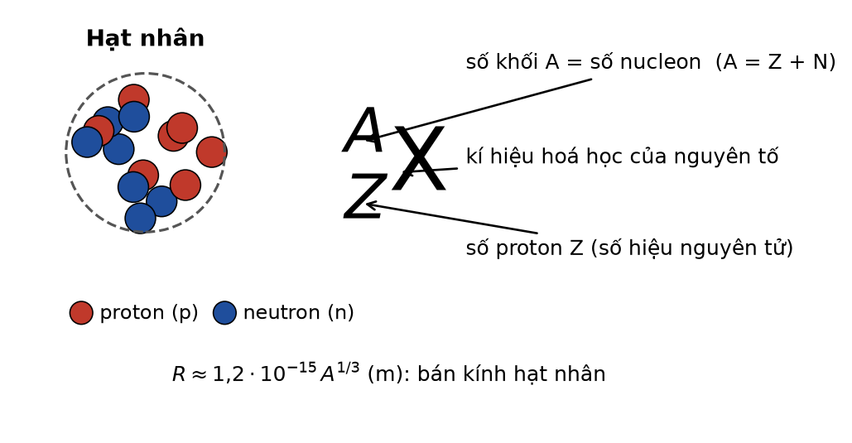
Hình 4.2. Cấu tạo hạt nhân và ý nghĩa của kí hiệu hạt nhân.
• Hạt nhân được tạo thành từ các nucleon gồm hai loại: proton (p) mang điện tích +e và neutron (n) không mang điện.
• Kí hiệu hạt nhân của nguyên tố X: A và Z lần lượt là số khối và số proton. Z gọi là số hiệu nguyên tử (bằng số proton, cũng bằng số electron của nguyên tử trung hoà); A là tổng số nucleon; số neutron N = A − Z.
• Đồng vị là những hạt nhân có cùng số proton Z nhưng khác số neutron N (do đó khác A). Các đồng vị có cùng tính chất hoá học nhưng tính chất hạt nhân (độ bền, tính phóng xạ) rất khác nhau. Ví dụ hydrogen có ba đồng vị: hydrogen thường (A = 1), deuterium (A = 2), tritium (A = 3, phóng xạ).
R ≈ 1,2·10⁻¹⁵ · A^(1/3) (m)
• Hệ quả rất đáng chú ý: vì thể tích tỉ lệ với R³ ~ A, khối lượng tỉ lệ với A, nên khối lượng riêng của mọi hạt nhân đều xấp xỉ như nhau và có giá trị khổng lồ, cỡ 2·10¹⁷ kg/m³ — tức khoảng 200 triệu tấn trên một centimét khối.
1.3. Đơn vị khối lượng nguyên tử và đơn vị năng lượng
• Đơn vị khối lượng nguyên tử u được định nghĩa bằng 1/12 khối lượng của một nguyên tử đồng vị carbon-12: 1 u ≈ 1,66055·10⁻²⁷ kg.
• Trong vật lí hạt nhân, năng lượng thường đo bằng electronvôn: 1 eV = 1,6·10⁻¹⁹ J; 1 MeV = 10⁶ eV = 1,6·10⁻¹³ J.
1 u · c² ≈ 931,5 MeV ⟹ 1 u ≈ 931,5 MeV/c²
Bảng 4.1. Một số hằng số cần nhớ của Chương IV
Đại lượng | Kí hiệu | Giá trị
Khối lượng proton | m_p | 1,00728 u
Khối lượng neutron | m_n | 1,00866 u
Khối lượng electron | m_e | 0,00055 u
Đơn vị khối lượng nguyên tử | u | 1,66055·10⁻²⁷ kg ≈ 931,5 MeV/c²
Số Avogadro | N_A | 6,02·10²³ mol⁻¹
Tốc độ ánh sáng trong chân không | c | 3·10⁸ m/s
Đơn vị độ phóng xạ | Bq | 1 Bq = 1 phân rã/giây; 1 Ci = 3,7·10¹⁰ Bq

1.4. Lực hạt nhân
• Trong hạt nhân, các proton đẩy nhau rất mạnh bằng lực Coulomb, vậy phải tồn tại một lực hút mạnh hơn giữ chúng lại — đó là lực hạt nhân (một biểu hiện của tương tác mạnh).
• Đặc điểm: (1) là lực hút, mạnh hơn lực đẩy Coulomb rất nhiều; (2) chỉ có tác dụng trong phạm vi rất ngắn, cỡ kích thước hạt nhân (khoảng 10⁻¹⁵ m), ngoài khoảng đó thì hầu như bằng không; (3) không phụ thuộc điện tích — lực giữa p–p, p–n, n–n là như nhau; (4) không cùng bản chất với lực hấp dẫn hay lực tĩnh điện.
• Hệ quả: hạt nhân càng nhiều proton thì càng cần nhiều neutron để “pha loãng” lực đẩy Coulomb; vì thế các hạt nhân nặng đều có N > Z và các hạt nhân rất nặng thì không thể bền.
§2. ĐỘ HỤT KHỐI VÀ NĂNG LƯỢNG LIÊN KẾT
2.1. Hệ thức Einstein giữa khối lượng và năng lượng
E = m·c²
• Một vật có khối lượng m thì có năng lượng nghỉ tương ứng E = mc². Khối lượng và năng lượng là hai mặt của cùng một thực thể; trong các quá trình hạt nhân, một phần khối lượng có thể chuyển thành năng lượng và ngược lại.
2.2. Độ hụt khối
Δm = Z·m_p + (A − Z)·m_n − m_hn
• Thực nghiệm cho thấy khối lượng của một hạt nhân luôn NHỎ HƠN tổng khối lượng các nucleon tạo thành nó. Hiệu số đó gọi là độ hụt khối Δm và luôn dương (với mọi hạt nhân bền).
⚠ SAI LẦM THƯỜNG GẶP – PHÂN BIỆT CHO RÕ
Sai lầm khái niệm: cho rằng “khối lượng bị mất đi”. Thực chất, khi các nucleon riêng rẽ kết hợp lại thành hạt nhân, hệ toả ra một năng lượng đúng bằng Δm·c²; do năng lượng giảm nên khối lượng của hệ giảm tương ứng. Không có gì biến mất — khối lượng đã chuyển thành năng lượng phát ra ngoài.

2.3. Năng lượng liên kết và năng lượng liên kết riêng
E_lk = Δm·c² = [Z·m_p + (A − Z)·m_n − m_hn]·c²
• Năng lượng liên kết là năng lượng toả ra khi các nucleon riêng rẽ kết hợp thành hạt nhân; cũng chính là năng lượng tối thiểu cần cung cấp để phá vỡ hạt nhân thành các nucleon riêng rẽ.
ε = E_lk / A (năng lượng liên kết riêng, tính cho một nucleon)
TIÊU CHUẨN ĐÁNH GIÁ ĐỘ BỀN VỮNG
Hạt nhân có năng lượng liên kết RIÊNG càng lớn thì càng bền vững. Không được dùng năng lượng liên kết toàn phần E_lk để so sánh độ bền của hai hạt nhân khác số khối.

⚠ SAI LẦM THƯỜNG GẶP – PHÂN BIỆT CHO RÕ
Bẫy kinh điển: “Hạt nhân uranium-235 có năng lượng liên kết lớn hơn hạt nhân helium-4 nên bền hơn.” SAI. E_lk của U-235 (≈ 1784 MeV) lớn hơn của He-4 (≈ 28,3 MeV) chỉ vì U-235 có nhiều nucleon hơn; so sánh đúng phải dùng ε: ε(He-4) ≈ 7,07 MeV/nucleon còn ε(U-235) ≈ 7,59 MeV/nucleon — và cả hai đều kém bền hơn sắt-56 với ε ≈ 8,79 MeV/nucleon.

2.4. Đường cong năng lượng liên kết riêng – chìa khoá của cả chương
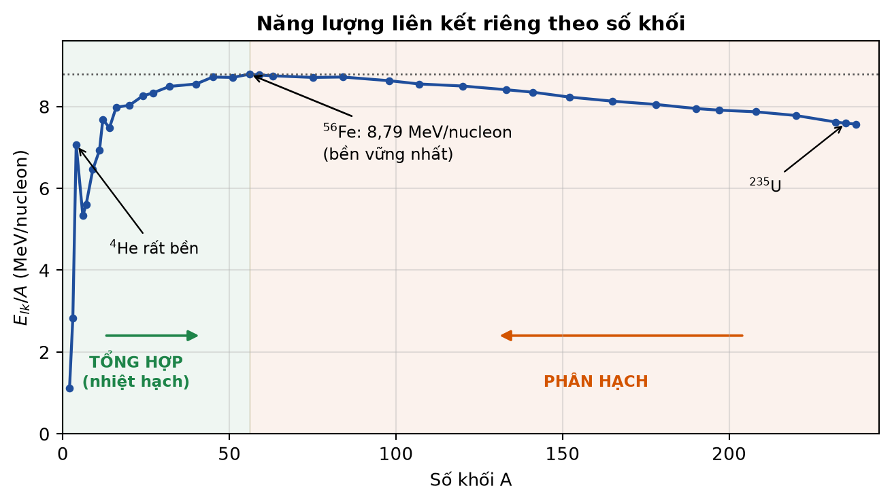
Hình 4.3. Năng lượng liên kết riêng của các hạt nhân theo số khối A.
• Đường cong tăng nhanh ở vùng A nhỏ, đạt cực đại ở vùng A ≈ 50 ÷ 95 (đỉnh ở ⁵⁶Fe với ε ≈ 8,79 MeV/nucleon), rồi giảm chậm về phía các hạt nhân nặng.
VÌ SAO CẢ HAI LOẠI PHẢN ỨNG ĐỀU TOẢ NĂNG LƯỢNG
Mọi quá trình đưa hệ hạt nhân tiến về phía đỉnh của đường cong (tức làm tăng năng lượng liên kết riêng trung bình) đều toả năng lượng.
• Hạt nhân rất nặng (A > 200) vỡ thành hai mảnh trung bình → ε tăng → PHÂN HẠCH toả năng lượng.
• Hai hạt nhân rất nhẹ (A < 10) kết hợp lại → ε tăng → NHIỆT HẠCH (tổng hợp) toả năng lượng.
• Ngược lại, không thể thu năng lượng bằng cách phá vỡ hạt nhân sắt hay tổng hợp từ hạt nhân sắt.

• Các hạt nhân có số khối là bội của 4 và có Z chẵn, N chẵn như ⁴He, ¹²C, ¹⁶O nằm cao bất thường trên đường cong — chúng bền hơn hẳn các hạt nhân lân cận. Đây là lí do hạt α (chính là hạt nhân ⁴He) được phát ra nguyên vẹn trong phóng xạ α.
§3. PHẢN ỨNG HẠT NHÂN
3.1. Khái niệm và phân loại
• Phản ứng hạt nhân là quá trình biến đổi của các hạt nhân, dẫn tới sự tạo thành các hạt nhân mới.
• Phản ứng hạt nhân tự phát: hạt nhân không bền tự biến đổi mà không cần tác động bên ngoài — đó chính là hiện tượng phóng xạ.
• Phản ứng hạt nhân kích thích: dùng hạt nhẹ (neutron, proton, hạt α…) bắn vào hạt nhân bia để gây phản ứng. Dạng tổng quát: A + B → C + D.
3.2. Các định luật bảo toàn
BỐN ĐẠI LƯỢNG ĐƯỢC BẢO TOÀN
(1) Bảo toàn số nucleon (số khối): A₁ + A₂ = A₃ + A₄.
(2) Bảo toàn điện tích: Z₁ + Z₂ = Z₃ + Z₄.
(3) Bảo toàn năng lượng toàn phần (bao gồm cả năng lượng nghỉ).
(4) Bảo toàn động lượng.

⚠ SAI LẦM THƯỜNG GẶP – PHÂN BIỆT CHO RÕ
Ba đại lượng KHÔNG được bảo toàn trong phản ứng hạt nhân — đây là nguồn câu hỏi bẫy dồi dào nhất:
• Khối lượng nghỉ: tổng khối lượng trước và sau phản ứng nói chung khác nhau (chính sự chênh lệch đó tạo ra năng lượng của phản ứng).
• Số proton riêng rẽ và số neutron riêng rẽ: trong phân rã β⁻, một neutron biến thành một proton, nên số proton tăng, số neutron giảm, chỉ có tổng số nucleon là không đổi.
• Động năng: động năng trước và sau phản ứng khác nhau, phần chênh lệch lấy từ (hoặc bù vào) năng lượng nghỉ.

3.3. Năng lượng của phản ứng hạt nhân
W = (m_trước − m_sau)·c² = (Δm_sau − Δm_trước)·c² = E_lk(sau) − E_lk(trước)
• W > 0: phản ứng TOẢ năng lượng (tổng khối lượng nghỉ giảm; các hạt sinh ra bền vững hơn).
• W < 0: phản ứng THU năng lượng — muốn phản ứng xảy ra phải cung cấp năng lượng, thường dưới dạng động năng của hạt bắn vào.
• Ba cách tính W đều tương đương; trong thực hành nên chọn cách nào phù hợp với dữ kiện đề cho: đề cho khối lượng các hạt thì dùng công thức thứ nhất; đề cho độ hụt khối thì dùng công thức thứ hai; đề cho năng lượng liên kết riêng thì dùng công thức thứ ba với E_lk = ε·A.
§4. HIỆN TƯỢNG PHÓNG XẠ
4.1. Định nghĩa và đặc điểm
• Phóng xạ là quá trình một hạt nhân không bền vững TỰ PHÁT phân rã, phát ra các tia phóng xạ và biến đổi thành hạt nhân khác.
HAI ĐẶC ĐIỂM BẢN CHẤT
• Tính TỰ PHÁT: quá trình phóng xạ do chính cấu trúc bên trong hạt nhân quyết định, hoàn toàn không phụ thuộc các tác động bên ngoài như nhiệt độ, áp suất, trạng thái hoá học của mẫu chất hay từ trường.
• Tính NGẪU NHIÊN: không thể dự đoán được thời điểm phân rã của một hạt nhân cụ thể; chỉ có thể nói về xác suất và về quy luật thống kê đối với một số rất lớn hạt nhân.

⚠ SAI LẦM THƯỜNG GẶP – PHÂN BIỆT CHO RÕ
Vì tính tự phát nói trên, mọi phương án kiểu “đun nóng mẫu chất để làm chậm/tăng tốc phóng xạ”, “nén mẫu để tăng độ phóng xạ”, “thay đổi chu kì bán rã bằng phản ứng hoá học” đều SAI. Đây là câu hỏi nhận biết – thông hiểu xuất hiện rất thường xuyên.

4.2. Các loại tia phóng xạ
Bảng 4.2. So sánh ba loại tia phóng xạ
Đặc điểm | Tia α | Tia β | Tia γ
Bản chất | Hạt nhân ⁴₂He | β⁻: electron ⁰₋₁e; β⁺: positron ⁰₊₁e | Sóng điện từ (photon) bước sóng rất ngắn
Điện tích | +2e | −e (β⁻) hoặc +e (β⁺) | Không mang điện
Lệch trong điện/từ trường | Có, lệch ít (khối lượng lớn) | Có, lệch nhiều | Không lệch
Khả năng ion hoá | Rất mạnh | Trung bình | Yếu
Khả năng đâm xuyên | Yếu, bị chặn bởi tờ giấy | Trung bình, bị chặn bởi vài mm nhôm | Rất mạnh, cần vài cm chì
Tốc độ | ≈ 2·10⁷ m/s | Gần bằng tốc độ ánh sáng | Bằng tốc độ ánh sáng
Thay đổi hạt nhân | A giảm 4, Z giảm 2 | A không đổi; Z tăng 1 (β⁻) hoặc giảm 1 (β⁺) | A, Z không đổi

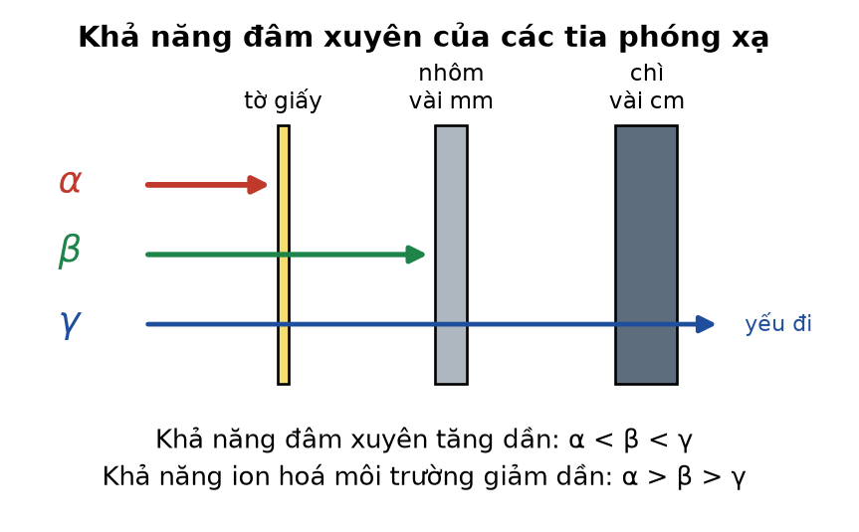
Hình 4.4. So sánh khả năng đâm xuyên của các tia phóng xạ.
• Quy luật đáng nhớ: khả năng ion hoá và khả năng đâm xuyên biến thiên NGƯỢC chiều nhau. Tia α ion hoá mạnh nên mất năng lượng rất nhanh, do đó đi được quãng đường ngắn; tia γ ion hoá yếu nên xuyên sâu.
• Phương trình các phân rã (X là hạt nhân mẹ, Y là hạt nhân con):
α: ᴬ_Z X → ⁴₂He + ᴬ⁻⁴_(Z−2) Y
β⁻: ᴬ_Z X → ⁰₋₁e + ᴬ_(Z+1) Y (bản chất: n → p + e⁻ + phản neutrino)
β⁺: ᴬ_Z X → ⁰₊₁e + ᴬ_(Z−1) Y (bản chất: p → n + e⁺ + neutrino)
⚠ SAI LẦM THƯỜNG GẶP – PHÂN BIỆT CHO RÕ
Electron của tia β⁻ KHÔNG phải electron ở lớp vỏ nguyên tử bứt ra; nó được sinh ra ngay trong hạt nhân từ sự biến đổi của một neutron thành một proton. Đây là nội dung phân biệt bản chất rất hay được hỏi.

• Tia γ không tồn tại độc lập: nó luôn phát ra kèm theo phân rã α hoặc β, khi hạt nhân con được tạo thành ở trạng thái kích thích rồi chuyển về trạng thái cơ bản. Vì A và Z không đổi nên phóng xạ γ không phải là sự biến đổi nguyên tố.
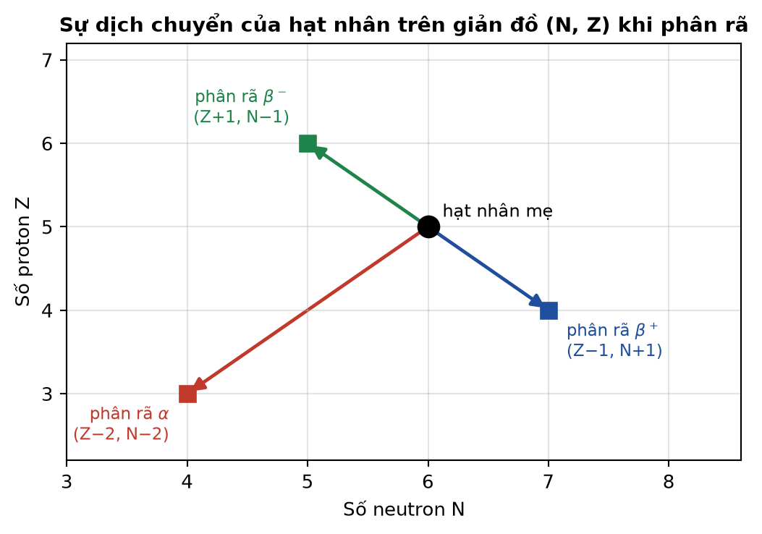
Hình 4.5. Sự dịch chuyển của hạt nhân trên giản đồ (N, Z) ứng với từng loại phân rã.
4.3. Định luật phóng xạ
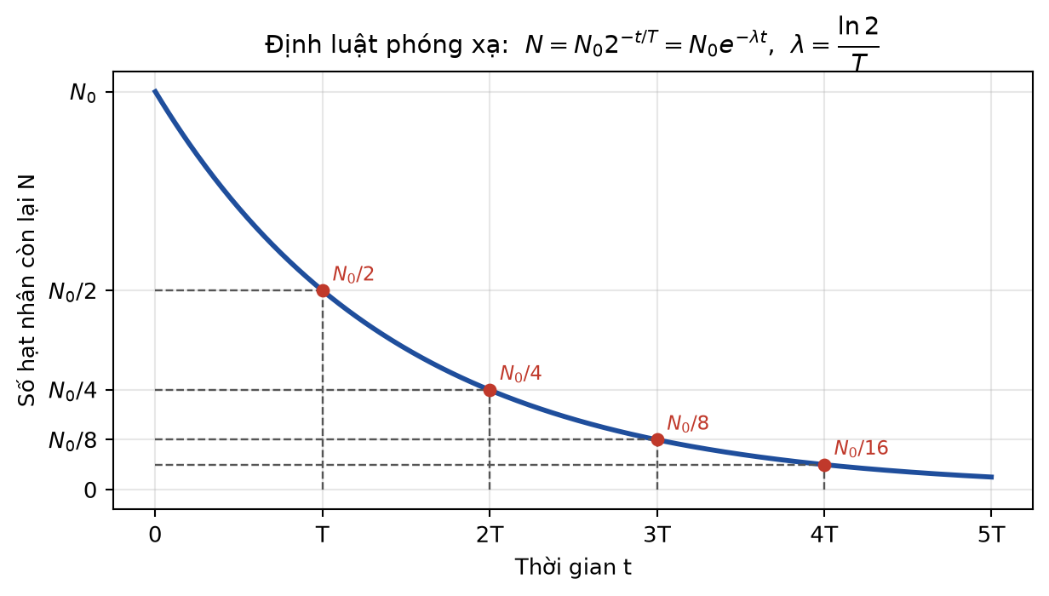
Hình 4.6. Đồ thị số hạt nhân còn lại theo thời gian.
N = N₀·2^(−t/T) = N₀·e^(−λt) ; m = m₀·2^(−t/T)
• T là chu kì bán rã: khoảng thời gian để một nửa số hạt nhân của mẫu chất phóng xạ bị phân rã. λ là hằng số phóng xạ, đặc trưng cho từng chất, liên hệ với T bởi:
λ = ln2 / T ≈ 0,693 / T
• Số hạt nhân ĐÃ phân rã sau thời gian t: ΔN = N₀ − N = N₀·(1 − 2^(−t/T)).
⚠ SAI LẦM THƯỜNG GẶP – PHÂN BIỆT CHO RÕ
Ba nhầm lẫn thường gặp về chu kì bán rã:
• Cho rằng sau thời gian 2T thì mẫu chất phân rã hết. SAI: sau 2T còn lại 1/4, sau 3T còn 1/8… về mặt lí thuyết không bao giờ hết hoàn toàn.
• Nhầm “số hạt còn lại” với “số hạt đã phân rã”. Đề bài hỏi hai đại lượng này rất khác nhau.
• Cho rằng chu kì bán rã phụ thuộc khối lượng mẫu chất. SAI: T là hằng số của mỗi loại hạt nhân.

4.4. Độ phóng xạ
H = λ·N = (ln2/T)·N ; H = H₀·2^(−t/T) = H₀·e^(−λt)
• Độ phóng xạ (hoạt độ phóng xạ) H của một lượng chất phóng xạ là số phân rã trong một giây. Đơn vị SI là becơren (Bq): 1 Bq = 1 phân rã/giây. Đơn vị thực dụng: curie (Ci), 1 Ci = 3,7·10¹⁰ Bq.
• Vì H tỉ lệ với N nên độ phóng xạ cũng giảm theo cùng quy luật hàm mũ với cùng chu kì bán rã T. Điều này cho phép xác định T bằng thực nghiệm mà không cần đếm số hạt nhân.
KĨ THUẬT XỬ LÍ SỐ LIỆU THỰC NGHIỆM (rất hay ra ở phần đúng/sai)
Lấy logarit hai vế của H = H₀e^(−λt) ta được ln H = ln H₀ − λ·t.
Vậy đồ thị lnH theo t là một ĐƯỜNG THẲNG có hệ số góc bằng −λ. Từ hệ số góc suy ra λ rồi suy ra T = ln2/λ. Việc “tuyến tính hoá” này giúp dùng được nhiều điểm số liệu và giảm sai số so với việc chỉ đọc thời điểm độ phóng xạ giảm còn một nửa.

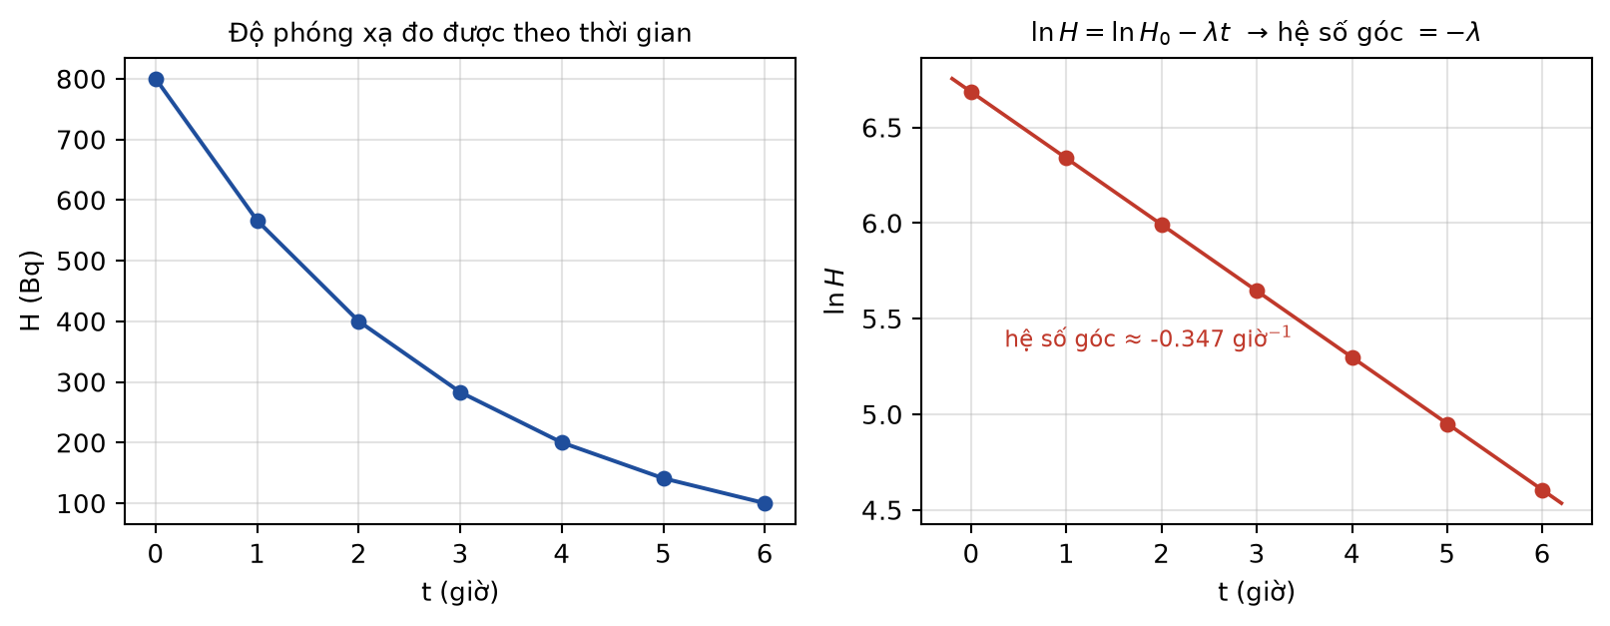
Hình 4.7. Xử lí số liệu đo độ phóng xạ: đồ thị H(t) và đồ thị tuyến tính hoá lnH(t).
4.5. Ứng dụng của phóng xạ
• Xác định niên đại bằng carbon-14 (T = 5730 năm): tỉ lệ ¹⁴C/¹²C trong khí quyển gần như không đổi; khi sinh vật còn sống, tỉ lệ này trong cơ thể bằng tỉ lệ trong khí quyển; khi sinh vật chết, ¹⁴C không được bổ sung nữa mà chỉ phân rã, nên đo độ phóng xạ còn lại sẽ suy ra được tuổi của mẫu vật.
• Trong y học: chụp ảnh chẩn đoán bằng đồng vị đánh dấu (technetium-99m), xạ trị ung thư bằng nguồn cobalt-60, khử trùng dụng cụ y tế.
• Trong công nghiệp và nông nghiệp: kiểm tra khuyết tật mối hàn và đường ống bằng tia γ, đo bề dày vật liệu trên dây chuyền, chiếu xạ bảo quản nông sản, tạo giống đột biến.
4.6. An toàn phóng xạ

Hình 4.8. Biển cảnh báo khu vực có bức xạ ion hoá.
• Tác hại: các tia phóng xạ gây ion hoá, phá huỷ tế bào và làm biến đổi cấu trúc DNA, có thể gây bỏng phóng xạ, ung thư và đột biến di truyền. Mức độ tác hại phụ thuộc loại tia, liều lượng và thời gian chiếu.
BA NGUYÊN TẮC AN TOÀN PHÓNG XẠ
• THỜI GIAN: giảm tối đa thời gian ở gần nguồn phóng xạ.
• KHOẢNG CÁCH: tăng khoảng cách tới nguồn (cường độ bức xạ giảm theo bình phương khoảng cách).
• CHE CHẮN: dùng vật liệu chắn thích hợp — giấy, nhựa cho tia α; nhôm, thuỷ tinh hữu cơ cho tia β; chì hoặc bê tông dày cho tia γ.

• Ngoài ra: tuân thủ biển báo, đeo liều kế cá nhân, không ăn uống trong khu vực có phóng xạ, xử lí chất thải phóng xạ theo quy định.
⚠ SAI LẦM THƯỜNG GẶP – PHÂN BIỆT CHO RÕ
Lưu ý nghịch lí quan trọng: tia α có khả năng đâm xuyên yếu nhất nên chiếu từ BÊN NGOÀI thì ít nguy hiểm (quần áo, lớp sừng của da đã đủ chặn). Nhưng nếu nguồn α lọt vào BÊN TRONG cơ thể (qua đường hô hấp, ăn uống) thì lại nguy hiểm nhất, vì khả năng ion hoá rất mạnh và toàn bộ năng lượng bị hấp thụ trong một thể tích mô nhỏ.

§5. CÔNG NGHIỆP HẠT NHÂN
5.1. Phản ứng phân hạch
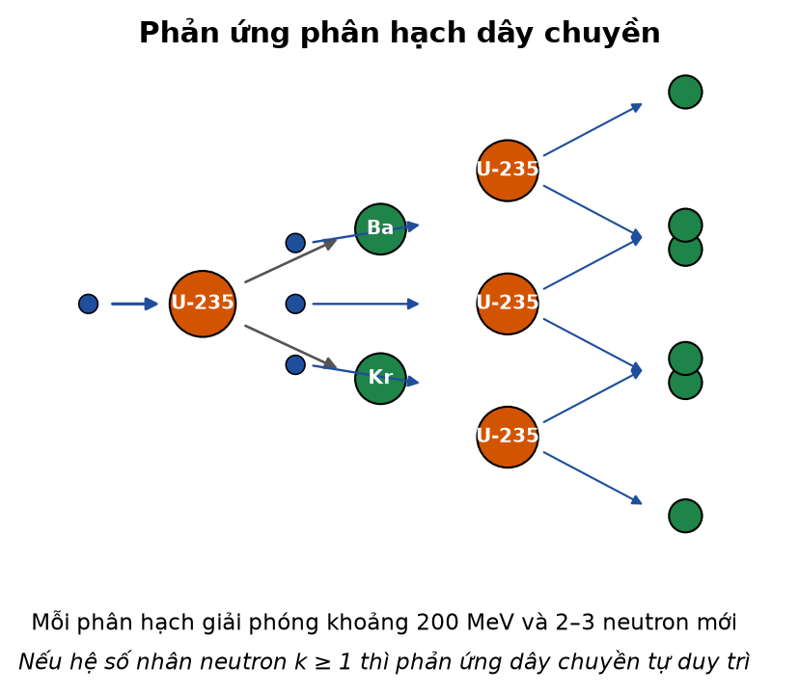
Hình 4.9. Sơ đồ phản ứng phân hạch dây chuyền.
• Phân hạch là quá trình một hạt nhân rất nặng hấp thụ một neutron chậm rồi vỡ thành hai hạt nhân trung bình, đồng thời phát ra 2 – 3 neutron và toả năng lượng lớn (khoảng 200 MeV cho mỗi phân hạch của ²³⁵U).
• Vì sao dùng neutron CHẬM: neutron không mang điện nên không bị hạt nhân đẩy; neutron càng chậm thì thời gian ở gần hạt nhân càng lâu, xác suất bị hấp thụ càng lớn. Trong lò phản ứng, người ta dùng chất làm chậm (nước thường, nước nặng, than chì) để giảm tốc neutron.
PHẢN ỨNG DÂY CHUYỀN VÀ HỆ SỐ NHÂN NEUTRON k
k là số neutron trung bình còn lại sau mỗi phân hạch và tiếp tục gây được phân hạch mới.
• k < 1: phản ứng dây chuyền tắt dần.
• k = 1: phản ứng dây chuyền tự duy trì ở mức ổn định — chế độ làm việc của nhà máy điện hạt nhân.
• k > 1: phản ứng tăng vọt không kiểm soát — nguyên lí của bom nguyên tử.
Muốn có phản ứng dây chuyền, khối lượng nhiên liệu phải đạt tối thiểu một giá trị gọi là khối lượng tới hạn.

• Nhà máy điện hạt nhân: lò phản ứng dùng thanh nhiên liệu uranium làm giàu, chất làm chậm, thanh điều khiển bằng boron hoặc cadmium (hấp thụ bớt neutron để giữ k = 1), chất tải nhiệt đưa nhiệt ra lò sinh hơi, hơi nước làm quay tuabin – máy phát điện. Toàn bộ được bao bọc bởi lớp bê tông chắn bức xạ.
5.2. Phản ứng nhiệt hạch
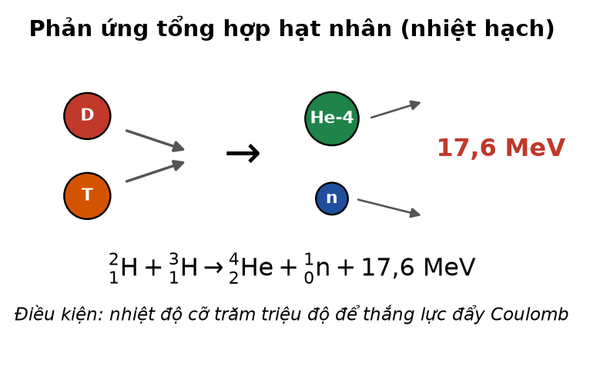
Hình 4.10. Phản ứng tổng hợp hạt nhân deuterium – tritium.
• Nhiệt hạch (tổng hợp hạt nhân) là quá trình hai hạt nhân rất nhẹ kết hợp thành một hạt nhân nặng hơn và toả năng lượng. Đây là nguồn năng lượng của Mặt Trời và các ngôi sao.
• Điều kiện thực hiện: nhiệt độ cực cao (cỡ hàng trăm triệu độ) để các hạt nhân có đủ động năng thắng lực đẩy Coulomb và tiến đủ gần nhau cho lực hạt nhân phát huy tác dụng; đồng thời mật độ hạt và thời gian duy trì phải đủ lớn.
Bảng 4.3. So sánh phân hạch và nhiệt hạch
Tiêu chí | Phân hạch | Nhiệt hạch
Bản chất | Hạt nhân nặng vỡ thành hai mảnh trung bình | Hai hạt nhân nhẹ kết hợp thành hạt nhân nặng hơn
Năng lượng mỗi phản ứng | Lớn (≈ 200 MeV cho ²³⁵U) | Nhỏ hơn mỗi phản ứng (≈ 17,6 MeV cho D–T)
Năng lượng trên một nucleon | ≈ 0,85 MeV/nucleon | ≈ 3,5 MeV/nucleon — lớn hơn nhiều
Nhiên liệu | Uranium, plutonium — hữu hạn | Deuterium từ nước biển — gần như vô tận
Chất thải phóng xạ | Nhiều, thời gian bán rã dài | Rất ít, ít nguy hiểm hơn
Điều kiện | Neutron chậm, khối lượng tới hạn | Nhiệt độ hàng trăm triệu độ
Mức độ làm chủ | Đã dùng trong nhà máy điện | Chưa làm chủ ở quy mô thương mại

⚠ SAI LẦM THƯỜNG GẶP – PHÂN BIỆT CHO RÕ
So sánh đúng cách: xét trên MỖI PHẢN ỨNG thì phân hạch toả nhiều năng lượng hơn (200 MeV so với 17,6 MeV), nhưng xét trên MỖI ĐƠN VỊ KHỐI LƯỢNG nhiên liệu (mỗi nucleon) thì nhiệt hạch toả nhiều hơn hẳn — gấp khoảng 4 lần. Đề thi rất hay khai thác sự khác biệt giữa hai cách so sánh này.

§6. TỔNG KẾT CHƯƠNG IV
Bảng 4.4. Hệ thống công thức trọng tâm của Chương IV
Nội dung | Công thức | Lưu ý khi dùng
Số neutron | N = A − Z | —
Bán kính hạt nhân | R ≈ 1,2·10⁻¹⁵·A^(1/3) m | Suy ra khối lượng riêng hạt nhân gần như không đổi
Số hạt nhân trong m gam | N = (m/A)·N_A | A là số khối, tính theo gam
Độ hụt khối | Δm = Z·m_p + (A−Z)·m_n − m_hn | Luôn dương với hạt nhân bền
Năng lượng liên kết | E_lk = Δm·c² | Đổi: 1 u·c² = 931,5 MeV
Năng lượng liên kết riêng | ε = E_lk/A | Dùng để so sánh độ bền vững
Bảo toàn trong phản ứng | ΣA, ΣZ không đổi | Khối lượng nghỉ KHÔNG bảo toàn
Năng lượng phản ứng | W = (m_trước − m_sau)c² | W > 0: toả; W < 0: thu
Định luật phóng xạ | N = N₀·2^(−t/T) = N₀e^(−λt) | t và T phải cùng đơn vị
Hằng số phóng xạ | λ = ln2/T | Đơn vị nghịch đảo thời gian
Số hạt đã phân rã | ΔN = N₀(1 − 2^(−t/T)) | Phân biệt với số hạt còn lại
Độ phóng xạ | H = λN = H₀·2^(−t/T) | Đơn vị Bq; 1 Ci = 3,7·10¹⁰ Bq
Tuyến tính hoá số liệu | lnH = lnH₀ − λt | Hệ số góc của đồ thị lnH(t) bằng −λ

MƯỜI LỖI SAI THƯỜNG GẶP NHẤT CỦA CHƯƠNG IV
1. So sánh độ bền vững bằng năng lượng liên kết toàn phần thay vì năng lượng liên kết riêng.
2. Cho rằng khối lượng được bảo toàn trong phản ứng hạt nhân.
3. Cho rằng số proton hoặc số neutron được bảo toàn riêng rẽ.
4. Cho rằng phóng xạ phụ thuộc nhiệt độ, áp suất hoặc trạng thái hoá học.
5. Cho rằng sau 2 chu kì bán rã thì chất phóng xạ phân rã hết.
6. Nhầm số hạt nhân còn lại với số hạt nhân đã phân rã.
7. Không đổi cùng đơn vị thời gian giữa t và T trước khi tính 2^(−t/T).
8. Cho rằng tia β⁻ là electron bứt ra từ lớp vỏ nguyên tử.
9. Cho rằng tia γ bị lệch trong điện trường hoặc từ trường.
10. Kết luận tia α luôn ít nguy hiểm nhất mà quên trường hợp nguồn α xâm nhập vào bên trong cơ thể.

★ LƯU Ý KHI ÔN THI
Định hướng ra đề 2026 cho Chương IV: phần trắc nghiệm nhiều lựa chọn tập trung vào cấu tạo hạt nhân, bản chất các tia phóng xạ, đặc điểm phản ứng phân hạch – nhiệt hạch và an toàn phóng xạ. Phần đúng/sai thường cho một bối cảnh thực tế (mẫu vật khảo cổ, nguồn xạ trị, bảng số liệu đo độ phóng xạ, đồ thị đường cong năng lượng liên kết riêng) kèm bốn nhận định cần đánh giá. Phần trả lời ngắn thường yêu cầu tính năng lượng liên kết riêng, năng lượng toả ra của một phản ứng, tuổi mẫu vật, khối lượng còn lại hoặc độ phóng xạ sau một khoảng thời gian.

--- HẾT FILE 1 ---

